南港高工
命題  教師 |  | 科目 | 電子學題庫

◎ 選擇題，共301題，每題1分
( ) 1. 低頻信號產生器之振盪電路主要是採用
(A) RC網路振盪器 (B) 多諧振盪器 (C) 柯畢茲振盪器 (D) 哈特萊振盪器
( ) 2. 某電台所發射的電波頻率為1500仟赫，其電波的長為
(A) 2公里 (B) 200公尺 (C) 2公尺 (D) 20公尺
( ) 3. 一理想運算放大器，其輸入電流I_{i} 及輸入阻抗R_{i}分別為
(A) I_{i}＝∞，R_{i}＝∞ (B) I_{i}＝0，R_{i}＝∞ (C) I_{i}＝0，R_{i}＝0 (D) I_{i}＝∞，R_{i}＝0
( ) 4. 若一恒流差動放大器各個雙載體參數相同，h_{fe}＝150，h_{ie}＝1.5k，h_{oe}＝25µS放大器之差模輸入電阻值約為
(A) 250 (B) 25k (C) 300k (D) 3.0k
( ) 5. 下列何者不是運算放大器(OPA)的特點？
(A) 抵補(offset)電壓為0V (B) 頻帶寬度為無限大 (C) 開環路增益為無限大 (D) 輸入阻抗為0，輸出阻抗為無限大
( ) 6. 如圖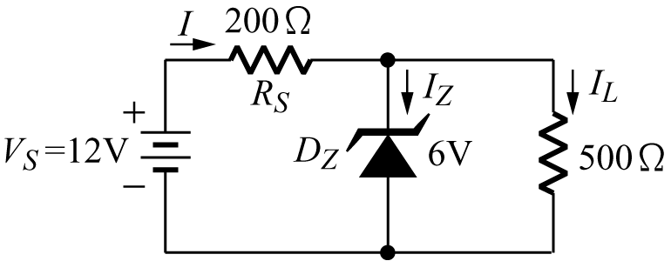，之二極體穩壓電路中，設V_{S}＝50V，且I_{L}之變動範圍由0至10mA，當V₂＝5V且I_{Z(min)}＝5mA，I_{Z(max)}＝40mA時，試R_{S}為若干？
(A) 10kΩ (B) 20kΩ (C) 3kΩ (D) 7kΩ
( ) 7. 某調幅波在示波器出現如圖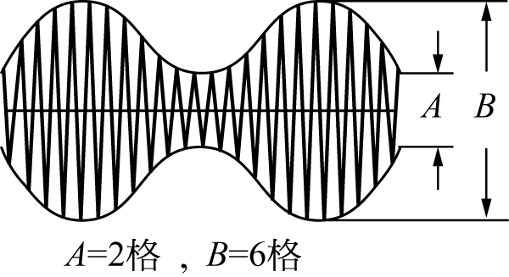所示之波形，則其調幅百分率應為：
(A) 30% (B) 50% (C) 12.5% (D) 20%
( ) 8. 在共射極電晶體電路中，射極電流為5mA，基極電流為0.1mA，則其電流增益為
(A) 59 (B) 69 (C) 49 (D) 39
( ) 9. 如圖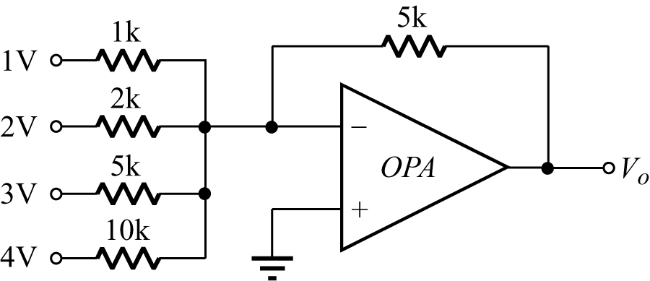所示之電路，其輸出電壓V_{o}為
(A) ＋15伏特 (B) －5伏特 (C) ＋5伏特 (D) －15伏特
( )10. 下列有關韋恩電橋之敘述何者不正確？
(A) 其負回授經由電抗臂完作 (B) 正回授為$\frac{1}{3}$ (C) 由正負回授組成 (D) 為RC振盪電路的一種
( )11. 如圖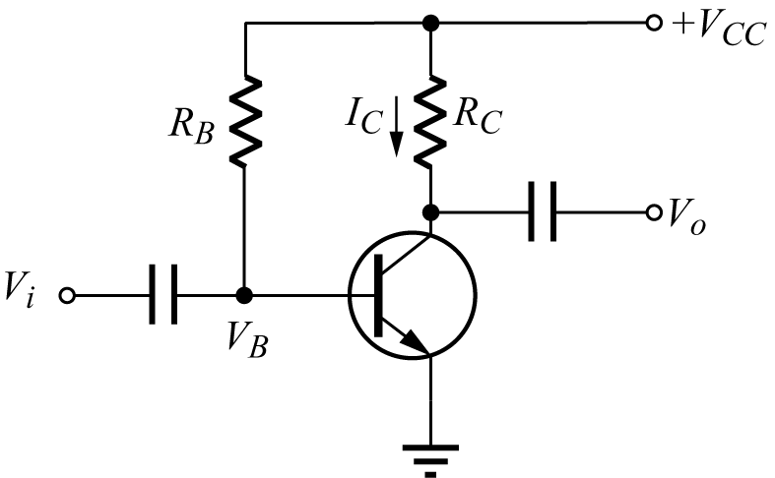為一矽電晶體放大器，設此電晶體的增益β＝100，R_{B}＝43kΩ，R_{C}＝250Ω，V_{CC}＝5V，試估計其集極電流(不計洩漏電流)為
(A) 10mA (B) 1000mA (C) 500mA (D) 50mA
( )12. 如圖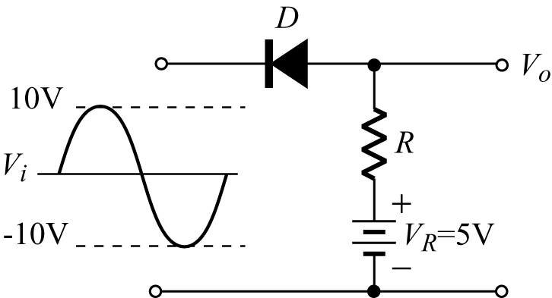電路若二極體為理想二極體時，則V_{o}波形為：
(A) 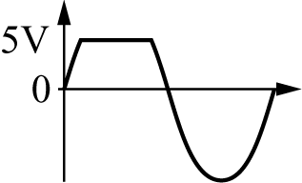 (B) 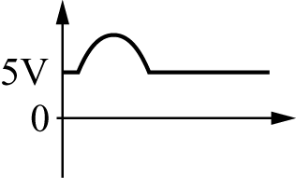 (C) 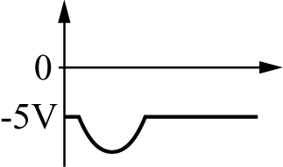 (D) 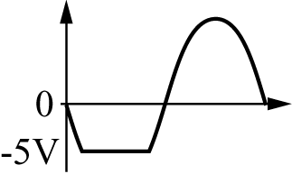
( )13. 雙極性電晶體在數位電路中是做下列何種之用途
(A) 整流 (B) 放大 (C) 開關 (D) 混波
( )14. 如圖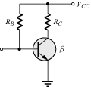中欲使電晶體飽和，則R_{B}之值應小於
(A) 2βR_{C} (B) βR_{C (C)} R_{C} /β (D) R_{C}
( )15. 石英晶體振盪器較LC振盪器之優點為何？
(A) 振盪頻率範圍較廣 (B) 振盪器信號的振幅較大 (C) 振盪頻率較穩定 (D) 振盪頻率較易調整
( )16. 在電晶體放大電路中，具有較低輸出阻抗的是？
(A) 共集極放大電路 (B) 以上三種皆低 (C) 共基極放大電路 (D) 共射極放大電路
( )17. 如圖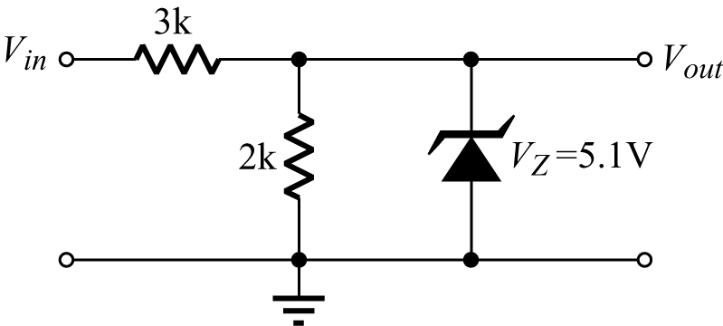，當V_{in}為12V時，則輸Vout為
(A) 4.8V (B) 5.1V (C) 12V (D) 5.8V
( )18. 如圖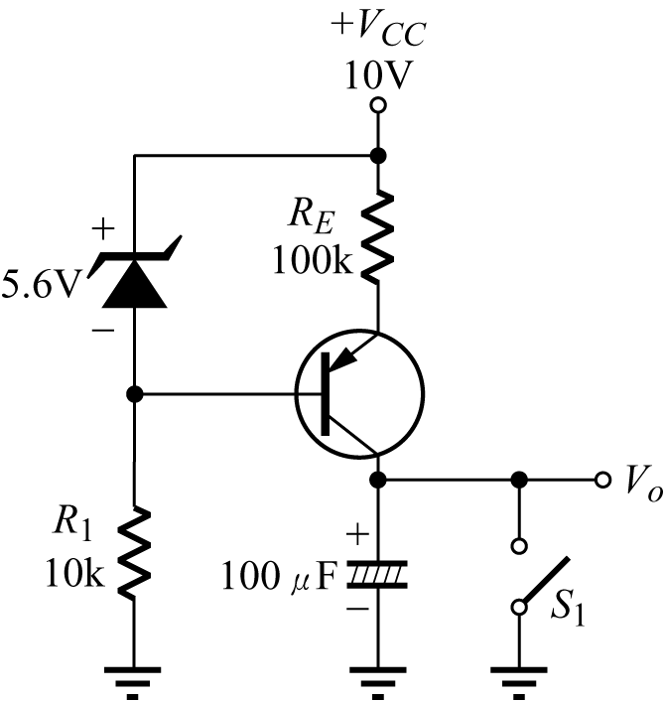電路中，當S₁開路後1mS時，V_{o}電壓等於
(A) 5mV (B) 500μV (C) 50mV (D) 50μV
( )19. 若要利用RC電路來產生180°的相移，則至少應使用
(A) 二級 (B) 四級 (C) 三級 (D) 一級的RC電路
( )20. 在音頻放大器中，於集極與地之間如有一個電容器，其作用為
(A) 減少輸出信號太高的音頻雜音 (B) 傍路射頻 (C) 增加放大器的高頻響應 (D) 傍路音頻
( )21. 下列四種連接法，那一種非達靈頓連接
(A) 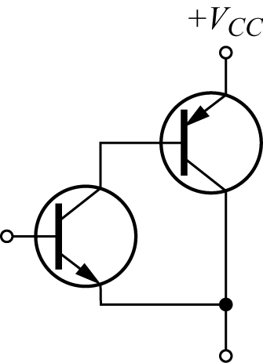 (B) 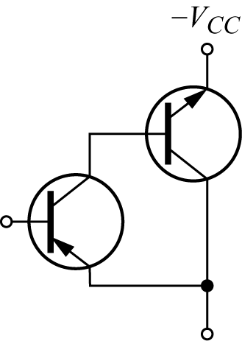 (C) 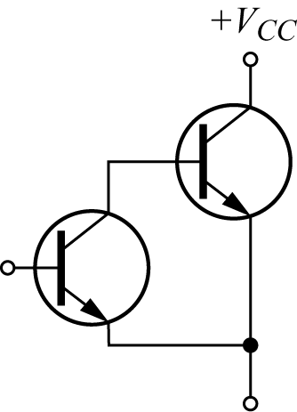 (D) 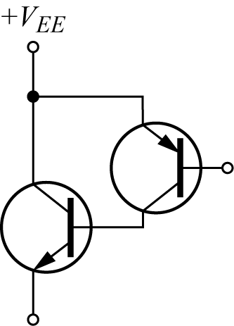
( )22. 在雙載體接面電晶體電路中，何者是因歐萊效應所發生
(A) 穿透崩潰 (B) 累積崩潰 (C) I_{C}產生飽和 (D) 射極寬度變大
( )23. 某光耦合器，當輸入LED之電流為30mA時，若其內部光偵測器之輸出電流為9.0mA，則光耦合器直流電流增益為
(A) 30.0% (B) 130% (C) 333% (D) 33.3%
( )24. 放大器的設計，若要改善對信號之延遲現象，可：
(A) 增加頻率響應寬度 (B) 提高電源電壓 (C) 提高增益 (D) 穩定偏壓
( )25. 下列有關OPA電壓隨耦器的敘述何者為誤？
(A) 常做為緩衝級使用 (B) 具100%負回授 (C) 因OPA開迴路增益→∞，故A_{V}＝1 (D) R_{i} $→$0，R_{o} $→$∞
( )26. 某橋式整流電路當輸出為12V直流電壓時，則電路中二極體的耐壓最小應選擇？
(A) 18 (B) 24 (C) 12 (D) 20 伏特即可
( )27. 當共射極放大器之集極電流增大，其集極功率損耗
(A) 必將導致熱跑脫 (B) 必然隨之增加 (C) 必然隨之減少 (D) 視工作點的位置決定增加或減少
( )28. 樞密特電路有什麼功能？
(A) 產生頻寬 (B) 產生延遲效果 (C) 在交換電路中避免臨界點誤動作 (D) 以上皆非
( )29. 如圖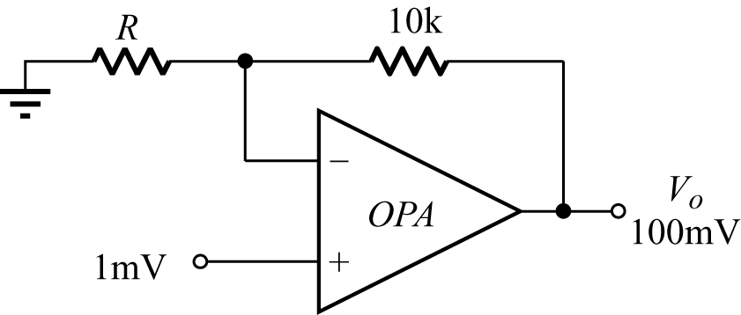電子電路所示，則電阻R為
(A) 100Ω (B) 105Ω (C) 10Ω (D) 101Ω
( )30. 承上題，若兩個電晶體為同一種型式，且β＝30，當i_{b1}＝10μA，則i_{b2}為
(A) 300μA (B) 10μA (C) 40μA (D) 400μA
( )31. 如圖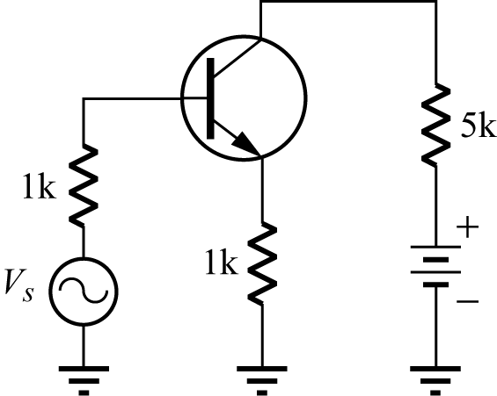為CE放大電路之交流等效電路，h_{fe}＝50，h_{ie}＝1kΩ，則基極的輸入阻抗為
(A) 52kΩ (B) 10kΩ (C) 104kΩ (D) 1kΩ
( )32. 下列何種偏壓法適用於數位與交換電路？
(A) 射極偏壓法 (B) 分壓偏壓法 (C) 集極回授偏壓 (D) 基極偏壓法
( )33. 在各種交連電路中，以
(A) 變壓器交連 (B) RC交連 (C) 阻抗交連 (D) 直接交連 頻率響應最好
( )34. 如圖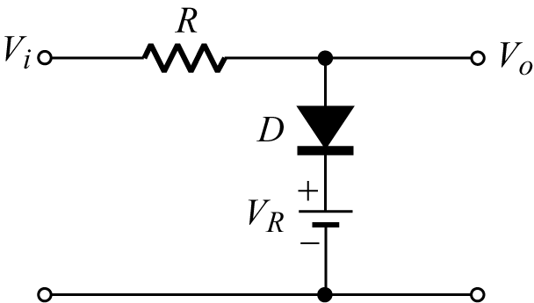電路，D為理想之二極體，請下列何者是電路之特性圖
(A) 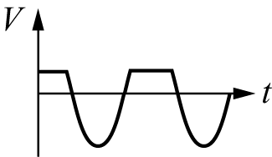 (B) 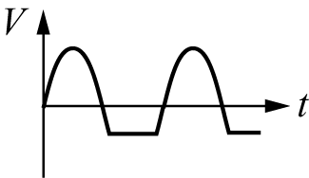 (C) 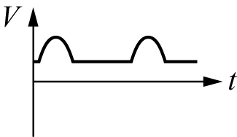 (D) 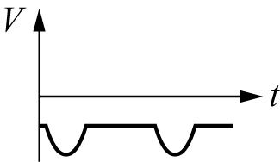
( )35. 某DC電源供給器，在無載時之電壓為30V，滿載時的電壓則降至28V，則其電壓調整率為：
(A) 6.9% (B) 3.4% (C) 6.6% (D) 7.1%
( )36. 消除交叉失真方法是
(A) 增加負載電阻 (B) 增加微小的反向偏壓 (C) 增加微小的順向偏壓 (D) 增加電源電壓
( )37. 如圖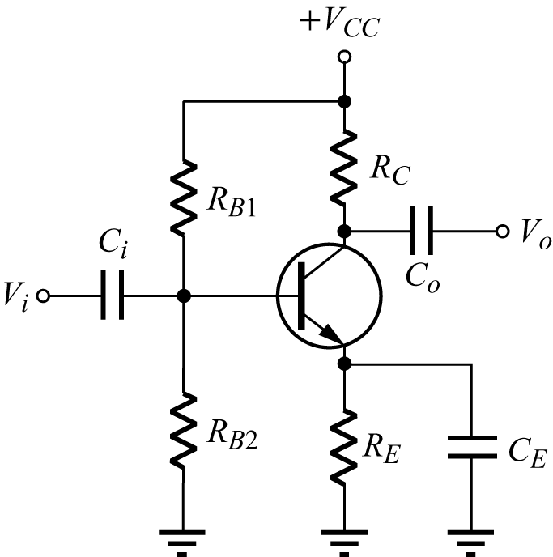所示，屬於
(A) 固定偏壓法線路 (B) 分壓器偏壓法線路 (C) 射極偏壓法線路 (D) 共集極偏壓法線路
( )38. 射極隨耦器屬於
(A) 電流並聯回授 (B) 電流串聯回授 (C) 電壓串聯回授 (D) 電壓並聯回授
( )39. 下列何者是用電容式分壓型的儲能振盪電路？
(A) 維恩 (B) 考畢子 (C) 哈特萊 (D) 相移
( )40. FM系統預強調(pre-emphasis)與解強調(de-emphasis)是為了？
(A) 提高效率 (B) 減小功率消耗 (C) 提高訊號雜訊比 (D) 便於檢波
( )41. 如圖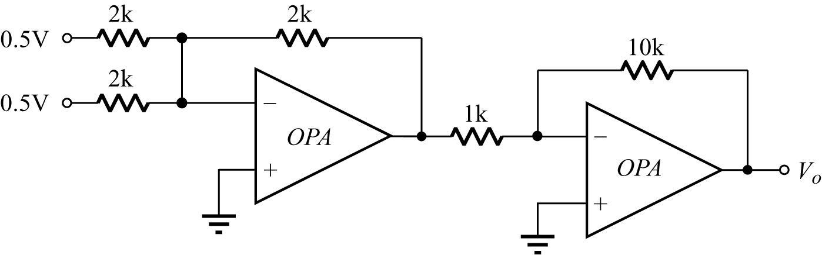電路V_{o}為多少
(A) 10V (B) 7.5V (C) 2.5V (D) 5V
( )42. 如圖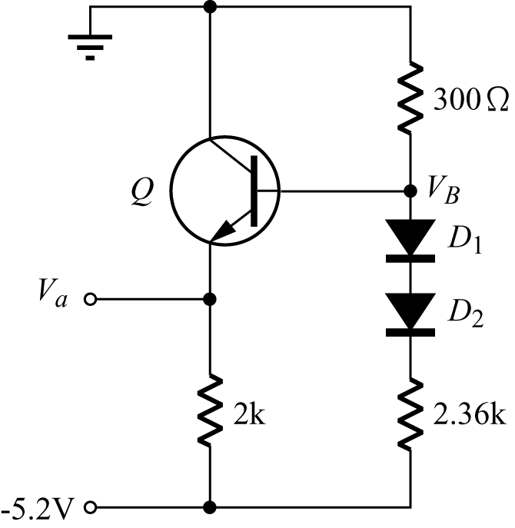電路中，若電晶體均為矽質，則V_{R}點的電壓值大約是
(A) －0.4伏 (B) －1.2伏 (C) －4.8伏 (D) －2.2伏
( )43. 如圖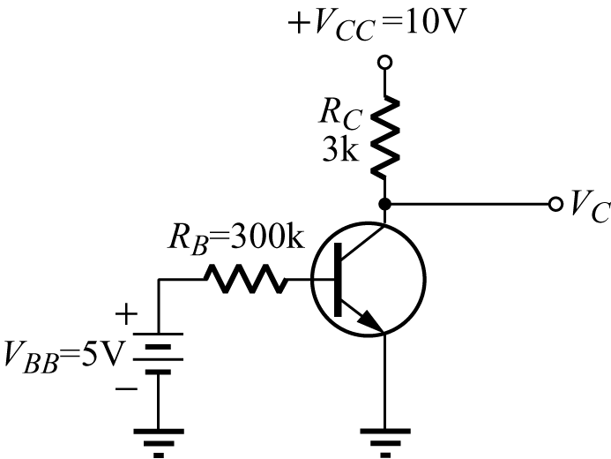所示電路，若V_{BE}（ON）＝0.7V，β＝100，則I_{C}為
(A) 1.43mA (B) 14.3μA (C) 143μA (D) 0.143mA
( )44. 如圖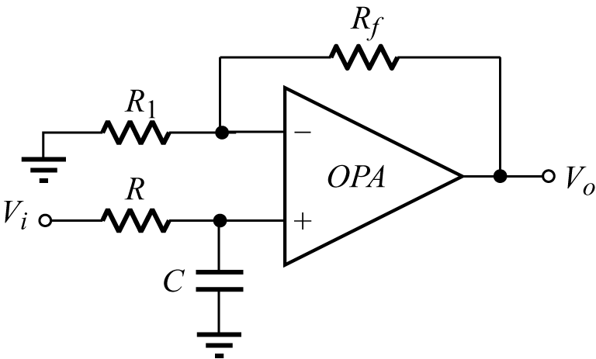低通濾波器所示，若R＝10k，C＝0.001μF，則其截止頻率為：
(A) 15.9kHz (B) 21.5kHz (C) 10.2kHz (D) 25.7kHz
( )45. 如下各圖何者不是達靈頓電晶體符號？
(A) 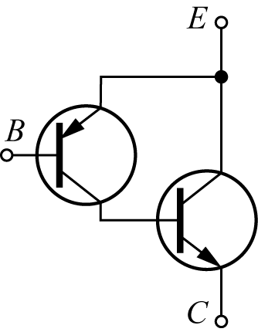 (B) 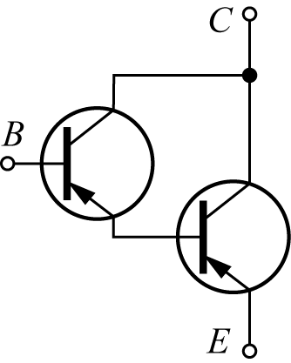 (C) 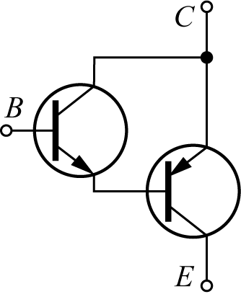 (D) 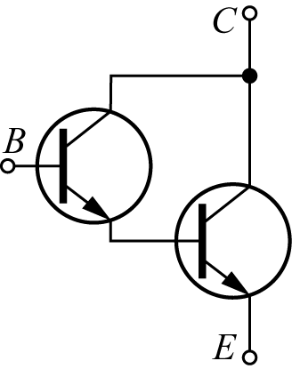
( )46. 在工作中之功率電晶體，皆已知其接合面溫度Tj＝100℃，週圍溫度Ta＝20℃，接合面消耗功率Pd＝40W，則其熱電阻θja為
(A) 2℃/W (B) 2.5℃/W (C) 3.5℃/W (D) 4℃/W
( )47. 某電台所發射的電波頻率為1000kHz，其波長為
(A) 400公尺 (B) 100公尺 (C) 200公尺 (D) 300公尺
( )48. 當電晶體之順向偏壓小於切入電壓時，則其工作於
(A) 飽和區 (B) 崩潰區 (C) 工作區 (D) 截止區
( )49. 電晶體CE放大之混合參數(h參數)中，h_{fe}相當於下列何者？
(A) α (B) γ (C) β (D) gm
( )50. 某放大器電壓增益為120，頻寬為15kHz，若加上負回授電路，擴大頻寬為120kHz，則此放大器之電壓增益為
(A) 15 (B) 120 (C) 200 (D) 40
( )51. 有一OPA的偏壓電流I_{B＋}＝0.4μA，I_{B－}＝0.3μA，其抵補電流為
(A) 0.35μA (B) 0.3μA (C) 0.1μA (D) 0.4μA
( )52. 已知某單擊器的工作週期為80%，且輸出脈衝寬度為100μS，則輸入到此單擊器之兩觸發信號間的最短時間為
(A) 25μS (B) 125μS (C) 50μS (D) 75μS
( )53. 電晶體放大器之效率為75%，若電源供給電能無限制，電晶體能承受10W之功率，則該電路最大輸出功率為
(A) 10W (B) 30W (C) 7.5W (D) 25W
( )54. 考畢子振盪器的回授電路，通常由什麼元件所組成？
(A) 二個電容器、一個電感器 (B) 二個電感器、一個電阻器 (C) 二個電感器、一個電容器 (D) 二個電阻器、一個電感器
( )55. 矽二極體之膝點電壓(V_{k})在室溫下約為0.7V，當溫度升高時，V_{k}將
(A) 下降 (B) 不一定 (C) 不變 (D) 上升
( )56. 有一箝位電路如圖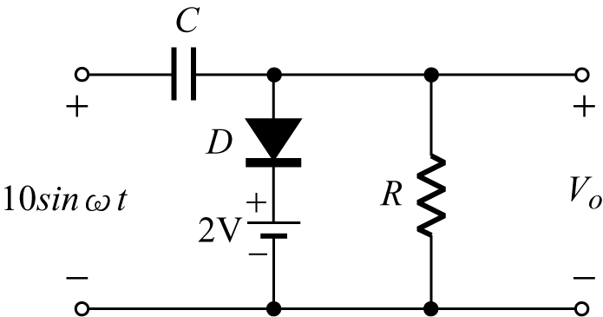所示，其輸出波形為：
(A) 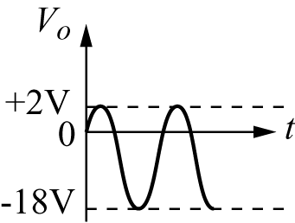 (B) 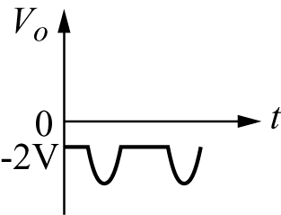 (C) 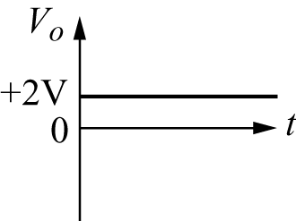 (D) 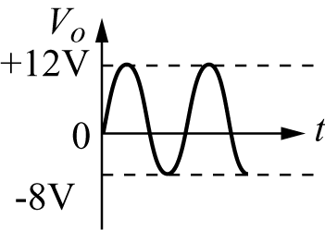
( )57. 電晶體基極輸入下列何種波形時，可在示波器上顯示多條電晶體共射極輸出曲線
(A) 三角波 (B) 方波 (C) 正弦波 (D) 階梯波
( )58. 如圖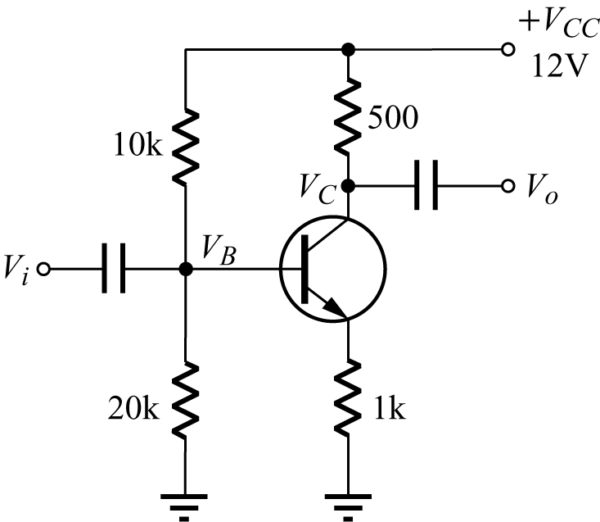電路中，Q為矽電晶體，若h_{fe}＝50，則
(A) V_{E}＝0.24V (B) I_{C}＝12mA (C) V_{B}＝1V (D) V_{C}＝8.85 V
( )59. 在積體電路採用耦合方式通常用
(A) 阻抗耦合 (B) 直接耦合 (C) RC耦合 (D) 變壓器耦合
( )60. 電晶體電路如圖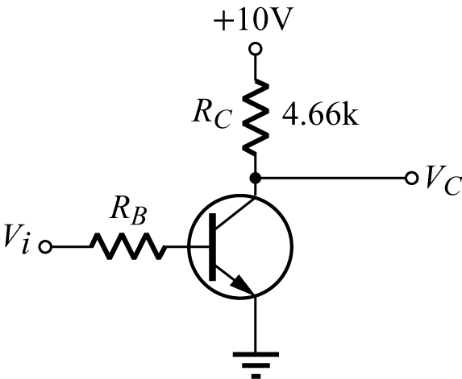所示，β＝h_{fe}＝100之矽電晶體，求使電晶體停留在飽和區之R_{B}最大值，假設V_{i}＝5V，V_{cc}＝10V，R_{C}＝4.66 kΩ，則
(A) R_{B}≦76kΩ (B) R_{B}≦48kΩ (C) R_{B}≦197kΩ (D) R_{B}≦112kΩ
( )61. 下列那一種振盪器的穩定度(Stability)最高？
(A) 韋恩電橋式 (B) LC諧振電路 (C) 一般石英晶體 (D) 溫度補償石英晶體
( )62. 如圖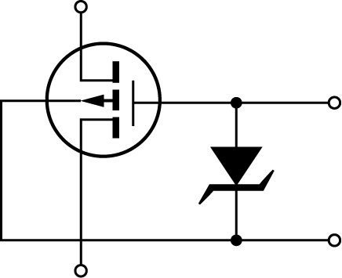表示：
(A) P型MOSFET (B) N型MOSFET (C) P型JFET (D) N型JFET
( )63. 如圖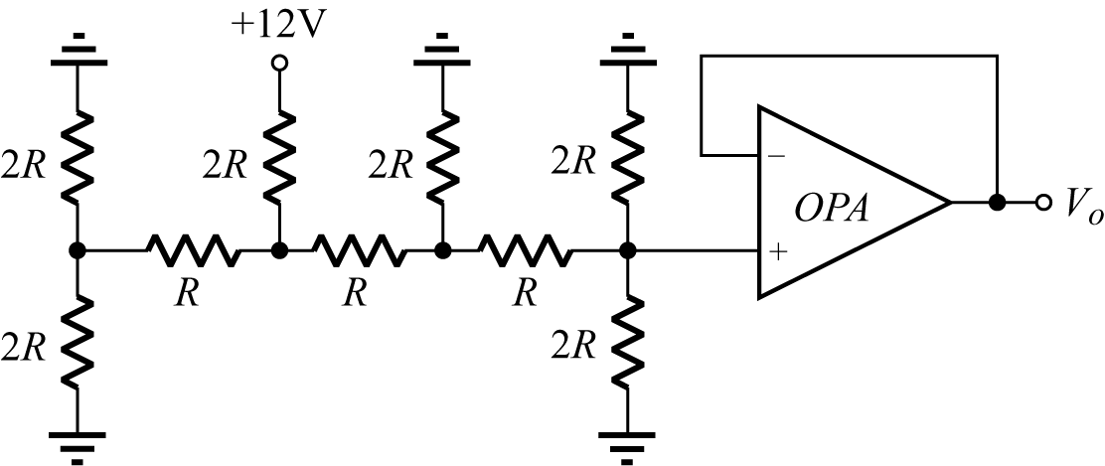為R-2R梯形電阻網路的數位/類比轉換器，其V_{o}為
(A) 1V (B) 4V (C) 2V (D) 3V
( )64. 樞密特觸發電路的功用是
(A) 將方波變為將正弦波 (B) 自行振盪產生方波 (C) 自行振盪產生正弦波 (D) 將正弦波變為方波
( )65. 達靈頓射極隨耦器特性之一為
(A) 均無放大 (B) 無電流放大 (C) 無電壓放大 (D) 無功率放大
( )66. 如圖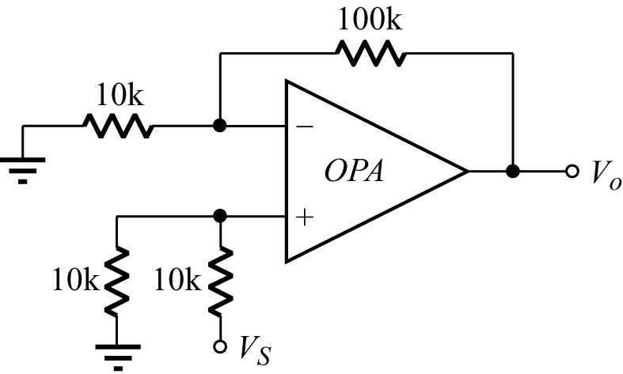中，若V_{S}為＋2V直流電壓時，則V_{o}為：(若運算放大器為理想運算放大器)
(A) 11伏特 (B) 10伏特 (C) 1伏特 (D) －11伏特
( )67. 如圖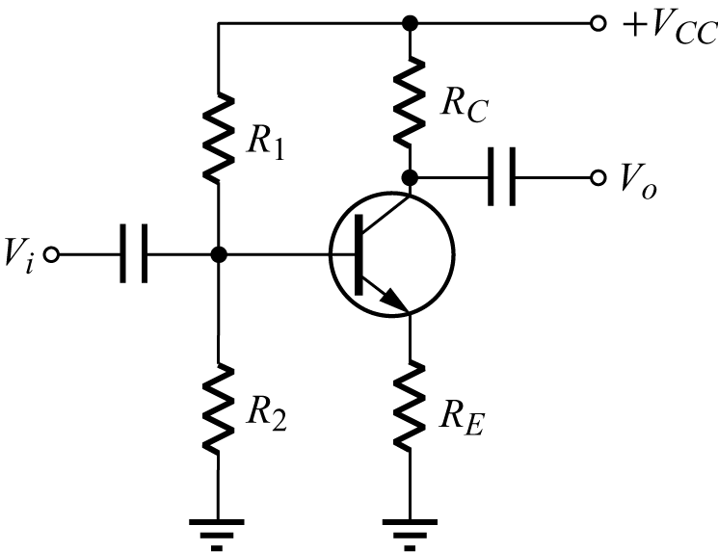所示之電路，其輸入與輸出相位
(A) 接近於0° (B) 同相 (C) 相差180° (D) 相差90°
( )68. 如圖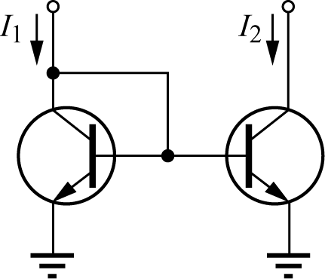中，下列何者正確？
(A) I₂＝$\frac{β+1}{β}$ I₁ (B) I₂＝I₁ (C) I₂＝$\frac{β}{1+β}$ I₁ (D) I₂＝$\frac{β}{β+2}$ I₁
( )69. 下列何種調變方式可傳輸較高的速率
(A) FM (B) PM (C) 與調變方式無關 (D) AM
( )70. 理想的互導放大器，其輸入阻抗R_{i}與輸出阻抗為R_{o}？
(A) R_{i}＝∞，R_{o}＝∞ (B) R_{i}＝0，R_{o}＝0 (C) R_{i}＝∞，R_{o}＝0 (D) R_{i}＝0，R_{o}＝∞
( )71. 一差動放大器，CMRR＝500，其差模增益為A_{d}＝50，當其輸入信號V_{i1}＝45μV，V_{i2}＝55μV時，則此放大器之共模信號為
(A) 200 (B) 10 (C) 100 (D) 50 μV
( )72. 電晶體的溫度穩定因數S定義為
(A) △I_{C} /△V_{BE} (B) △β/△I_{C (C)} △I_{CO} /△I_{C} (D) △I_{C} /△I_{CO}
( )73. 一個電晶體之偏壓電路最穩定者為
(A) 射極回授之基極偏壓方式 (B) 電阻分壓方式 (C) 基極偏壓方式 (D) 集極回授之偏壓方式
( )74. 場效應電晶體FET的轉換特性曲線如圖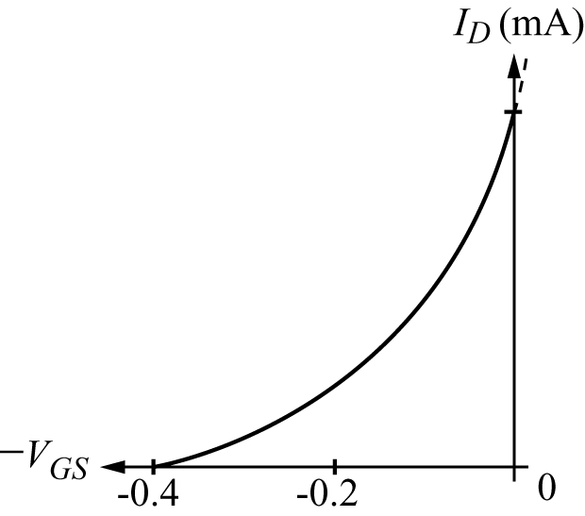，此曲線之公式為：
(A) I_{D}＝I_{DSS}(1－$\frac{V_{\text{GS}}}{V_{P}}$)^{2 (B)} I_{D}＝I_{DSS}($\frac{V_{\text{GS}}}{V_{P}}$－1) (C) I_{DSS}＝I_{D}(1－$\frac{V_{\text{GS}}}{V_{P}}$)² (D) I_{D}＝I_{DSS}(1＋$\frac{V_{\text{GS}}}{V_{P}}$)
( )75. 共射極放大器輸入信號與輸出信號各加於何級間？
(A) C-B，C-E (B) B-E，C-E (C) B-C，C-E (D) B-E，C-B
( )76. 某一調幅信號，若其調變信號振幅的峰值為3V，截波信號振幅的峰值為5V，則調變百分比為
(A) 50% (B) 30% (C) 40% (D) 60%
( )77. FET的I_{DSS}是在下列何種條件下所得的I_{DS}？
(A) V_{DG}＝0V (B) V_{GS}＝0V (C) V_{DS}＝0V (D) V_{DD}＝0V
( )78. 如圖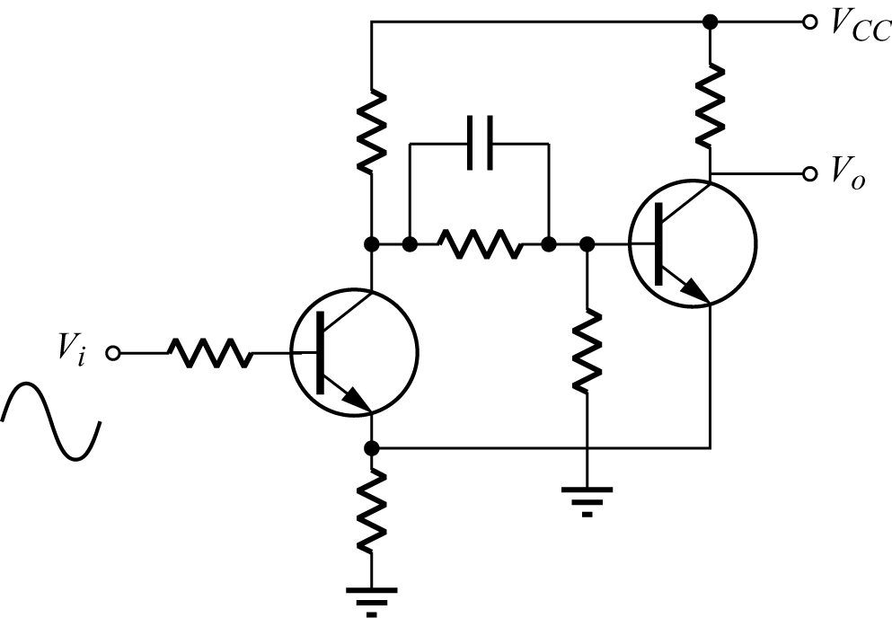的樞密特觸發電路，請問C之作用為：
(A) 讓交流信號通過 (B) 平均兩端電壓 (C) 加速電容器 (D) 濾波
( )79. 下列電路何者可將類比信號轉換成數位性信號？
(A) 電壓隨耦器 (B) 無穩多諧 (C) 帶通濾波器 (D) 樞密特
( )80. 在以下電路的各種組態中，具有最高輸入阻抗的是
(A) CG (B) CS (C) CD (D) CC
( )81. 就達靈頓對(Darlington-Pair)而言
(A) 輸出阻抗及電流增益皆甚高 (B) 輸出阻抗低，電流增益甚高 (C) 輸出阻抗低，電流增益等於1 (D) 輸出阻抗低，電流增益小於1
( )82. N通道空乏型MOSFET，閘源極加上一負電壓時，通道寬度會
(A) 條件不夠 (B) 變大 (C) 不變 (D) 變小
( )83. 如圖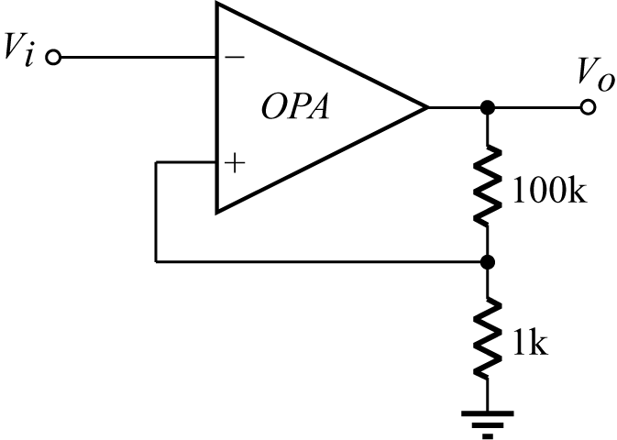為樞密特電路，請問β為
(A) $\frac{1}{\text{101}}$ (B) $\frac{1}{\text{100}}$ (C) 100 (D) 101
( )84. 有一差動放大器，CMRR＝1000，A_{d}＝200，有兩電壓100μV和50μV輸入，則輸出電壓V_{o}為：
(A) 100μV (B) 10.015mV (C) 10mV (D) 10.025mV
( )85. 共射極電晶體工作於飽和區條件為
(A) I_{B}＞ h_{fe} I_{C} (B) I_{B} ＞ $\frac{I_{C}}{h_{\text{fe}}}$ (C) I_{E} ＞ $\frac{I_{C}}{h_{\text{fe}}}$ (D) I_{B}＜ h_{fe} I_{C}
( )86. 韋恩電橋振盪，若R＝R₁＝R₂；C＝C₁＝C₂，振盪頻率為＝
(A) $\frac{1}{2π\text{RC}}$ (B) $\frac{1}{2π\sqrt{6}\text{RC}}$ (C) $\frac{1}{2π\sqrt{3}\text{RC}}$ (D) $\frac{1}{2π\sqrt{\text{RC}}}$
( )87. 當溫度上升時，電晶體之順向偏壓V_{BE}會
(A) 視晶體種類而定 (B) 增加 (C) 不變 (D) 下降
( )88. 液晶顯示器LCD是工作於
(A) 交流方式 (B) 直流的雙向偏壓 (C) 直流之逆向偏壓 (D) 以上皆非
( )89. 漣波因數愈大，濾波器之效果愈：
(A) 好 (B) 不變 (C) 差 (D) 不一定
( )90. 若μA471之扭轉率SR值(Slew Rate)為3.14V/μS，欲得到峰值至少為10V的正弦波輸出，求它所能輸入最高頻率
(A) 5kHz (B) 10kHz (C) 20kHz (D) 50kHz
( )91. 全波整流電路中，輸出電壓的平均值為峰值的幾倍
(A) 1/π (B) 3/π (C) 4/π (D) 2/π
( )92. 電晶體交換電路的速率，主要是由甚麼極的儲藏次載子放電速率來決定？
(A) 射極 (B) 汲極 (C) 集極 (D) 基極
( )93. 輸送線之入射波振幅為25V，反射波振幅為5V，其駐波比(VSWR)
(A) 1/5 (B) 5 (C) 3/2 (D) 2/3
( )94. 下列裝置中，以那一種具有最高的輸入阻抗
(A) MOSFET (B) 射極隨耦器 (C) JFET (D) 達靈頓對
( )95. 在RC耦合電路中，C值必須甚大，其原因為
(A) 級與級間之直流可順利通過 (B) 會產生較佳偏壓穩定 (C) 消散高功率 (D) 改善低頻響應
( )96. 通常接面場效電晶體(JEET)輸入阻抗大是因為：
(A) 閘極使用順向偏壓所造成 (B) 溫度效應 (C) 表面效應 (D) 閘極的反向偏壓漏電流(Leadage Current)
( )97. 差動放大器的射極電阻很大可以
(A) 增加電流增益 (B) 增加共模拒斥比及輸入阻抗 (C) 增加電壓阻抗 (D) 增加共模增益
( )98. 如圖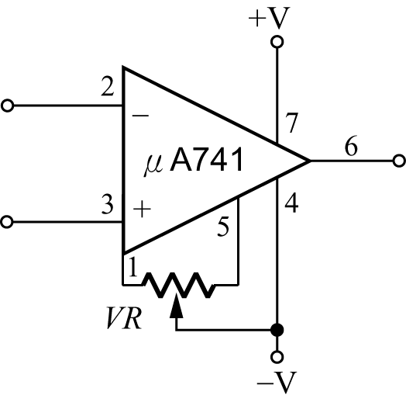所示，μA741 IC外接的VR，其目的在於調整：
(A) 轉動率 (B) 電壓增益 (C) 共模排斥比(CMRR) (D) 輸入偏移電壓(Input offset voltage)
( )99. 如圖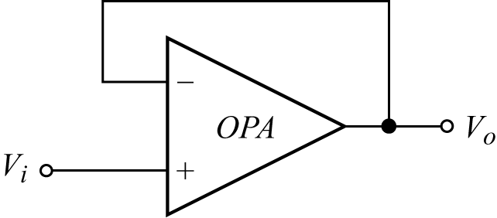電路中，若採用理想的運算放大器，當輸入為－1.5V時，則輸出電壓為
(A) －1.5V (B) 1.5V (C) －V_{CC} (D) ＋V_{CC}
( )100. 如下各圖中當RC》T時則輸出V_{o}波形為
(A)  (B) (C)  (D) 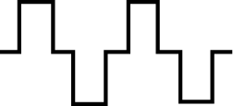
( )101. 電晶體的I_{CO}為10nA，而其I_{CEO}為1μA由此可估計此電晶體的β約為
(A) 50 (B) 1 (C) 100 (D) 10
( )102. 如圖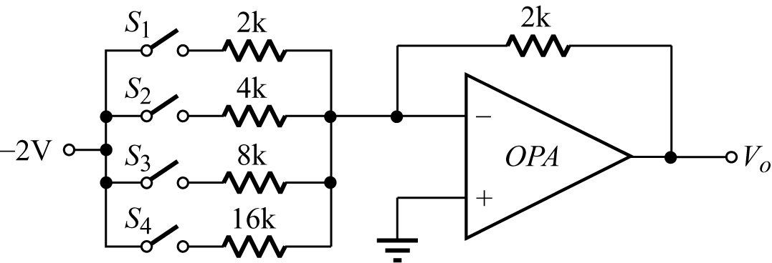所示電路，若開關S₁、S₂ 、S₄閉合，S₃打開，則其輸出電壓V_{o}之值應為
(A) －2.75V (B) －3.25V (C) 3.25V (D) 2.75V
( )103. CE放大中，若輸出電壓保持一定，則$\frac{{ΔV}_{\text{BE}}}{{ΔI}_{B}}$＝
(A) h_{fe} (B) h_{oe (C)} h_{re} (D) h_{ie}
( )104. 下列裝置中，以那一種具有最高的輸入阻抗
(A) JFET (B) MOSFET (C) 射極隨耦器 (D) 達靈頓對
( )105. 放大器之負回授何者有誤？
(A) 產生弦波振盪 (B) 抑制雜訊 (C) 頻率失真減少 (D) BW上升
( )106. 在使用上鍺電晶體的漏電電流比矽電晶體較
(A) 大 (B) 小 (C) 不一定 (D) 相等
( )107. 在如圖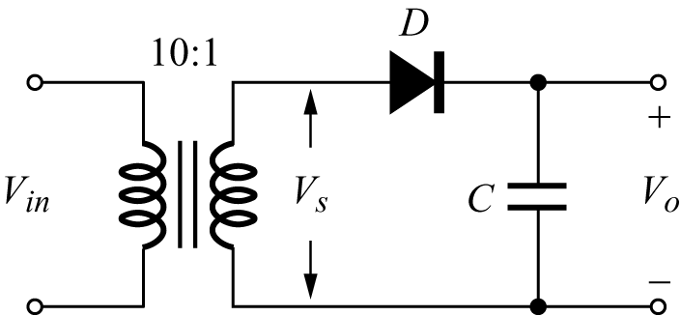中的輸入電壓V_{in}＝100V_{rms}正弦波，V_{o}電壓約等
(A) 20V (B) 14V (C) 28V (D) 10V
( )108. 轉移曲線是指：
(A) V-I曲線 (B) Vi－Vo曲線 (C) 李沙育圖形 (D) 頻率響應曲線
( )109. JFET工作於何種工作區時，可做為放大元件
(A) 作用區 (B) 電阻區 (C) 截止區 (D) 飽和區
( )110. 在三級RC相移振盪器中，其振盪條件為增益A必須
(A) 小於29 (B) 大於29 (C) 近似於無限大 (D) 等於0
( )111. 如圖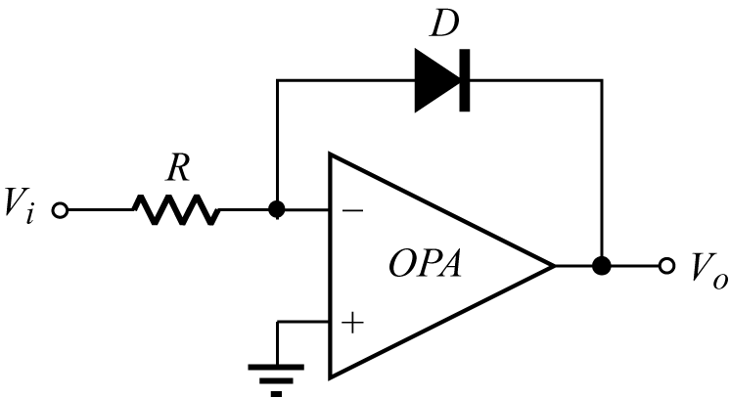中電路為
(A) 指數放大器 (B) 均值檢出器 (C) 峰值檢出器 (D) 對數放大器
( )112. 要了解放大器失真情形最準確的儀表是
(A) 頻譜分析儀 (B) 高諧波失真表 (C) 示波器 (D) 互調失真表
( )113. 為使如圖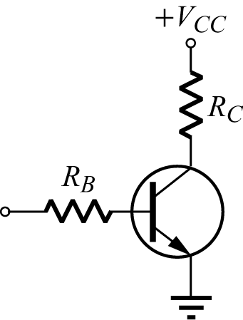所示之電晶體容易飽和，應
(A) 增加R_{B (B)} 減少R_{B} (C) 增加R_{C} (D) 減少R_{C}
( )114. 共射極放大器輸入信號與輸出信號各加於何級間
(A) B-E、C-B (B) B-E、C-E (C) B-C、C-E (D) C-B、C-E
( )115. 如圖所示，若稽納二極體之稽納電壓V_{Z}為6V，則D_{Z}上的消耗功率約為？
(A) 108mW (B) 180mW (C) 72mW (D) 36mW
( )116. 一個理想的電壓放大器，其輸入阻抗R_{i}與輸出阻抗R_{o}應為
(A) R_{i}＝∞，R_{o}＝0 (B) R_{i}＝∞，R_{o}＝∞ (C) R_{i}＝0，R_{o}＝0 (D) R_{i}＝0，R_{o}＝∞
( )117. 如圖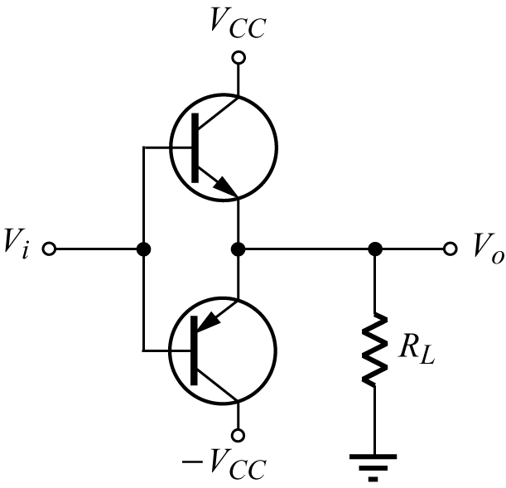為典型之乙類推挽放大器，設輸入訊號為V_{i}＝V_{m}simωt，則其效率為
(A) $\frac{π}{2}$×$\frac{V_{m}}{V_{\text{CC}}}$×100% (B) $\frac{V_{m}}{V_{\text{CC}}}$×100% (C) $\frac{π}{4}$×$\frac{V_{m}}{V_{\text{CC}}}$×100% (D) $\frac{1}{4}$×$\frac{V_{m}}{V_{\text{CC}}}$×100%
( )118. AC110V60Hz若經全波整流電路的輸出波形為脈動直流，其脈動頻率為？
(A) 30Hz (B) 120Hz (C) 240Hz (D) 60Hz
( )119. 若電晶體的直流增益β值是49時，則其直流增益α值為
(A) 0.02 (B) 0.98 (C) 0.49 (D) 0.99
( )120. 有一電晶體β＝100，測得基極電流I_{B}＝0.4mA，集極電流I_{C}為4mA，則此電晶體工作於何區
(A) 工作區 (B) 飽和區 (C) 截止區 (D) 以上皆非
( )121. 如圖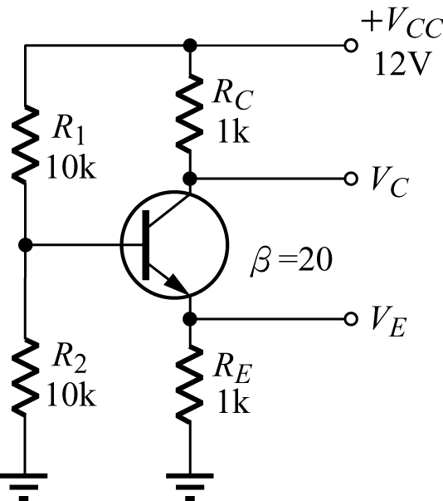電路中，若R₁開路或R₂短路則輸出端電壓V_{E}及V_{C}各為幾V？
(A) 6，6 (B) 12，12 (C) 0，12 (D) 0，0
( )122. 變壓器交連放大，若阻抗完全匹配時
(A) 功率放大最大 (B) 電壓放大最大 (C) 功率放大最小 (D) 電流放大最大
( )123. 電晶體參數中之h_{re}約等直流電路中之
(A) α＋1 (B) r (C) α (D) β
( )124. 有一只振盪晶體的振盪頻率標示為10.00MHz，則其有效數字為
(A) 四位 (B) 二位 (C) 三位 (D) 五位
( )125. 射極隨耦器常用來推動電容性負載是因為它的
(A) 輸入阻抗低 (B) 輸出阻抗高 (C) 輸入阻抗高 (D) 輸出阻抗低
( )126. 如圖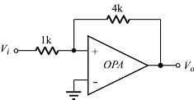所示，若V_{o(sat)}＝±12V，則此電路輸入之上、下限電壓為
(A) ±1V (B) ±4V (C) ±9V (D) ±12V
( )127. 如圖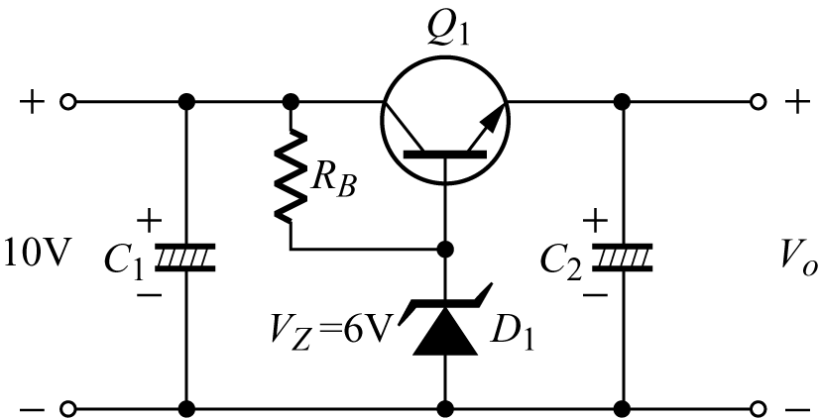之電路為：
(A) 整流電路 (B) 放大電路 (C) 電源穩壓電路 (D) 單穩態多諧振盪電路
( )128. 設放大器之輸入電壓為1mV，輸出電壓為10V，試用分貝(dB)計算其電壓增益值
(A) 60dB (B) 20dB (C) 80dB (D) 40dB
( )129. 推挽式放大器可減少？
(A) 奇次諧波失真 (B) 偶次諧波失真 (C) 奇偶諧波失真 (D) 直流成份失真
( )130. 對於一個P通道的增強型MOSFET，如欲使其導通，其閘極所加對地電壓是
(A) 正負電壓均可 (B) 視V_{DD}而定 (C) 正電壓 (D) 負電壓
( )131. 如圖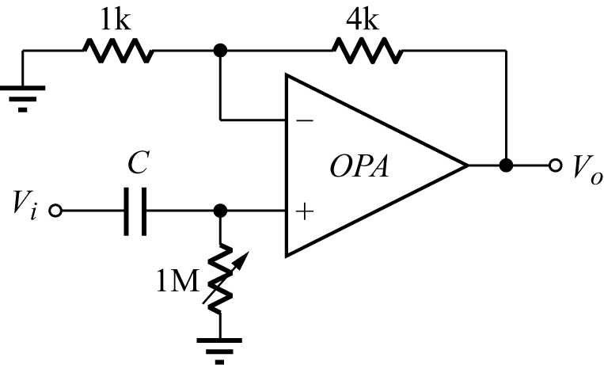所示之電路，其中高頻增益為V_{o} / V_{i}
(A) 4 (B) 40 (C) 5 (D) 50
( )132. 放大器的偏壓選擇不當，將引起？
(A) 相位失真 (B) 頻率失真 (C) 電路振盪 (D) 波幅失真
( )133. 如圖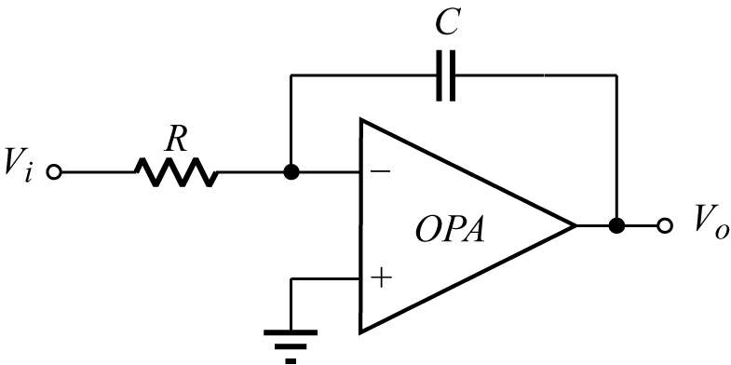是一個
(A) 積分 (B) 振盪 (C) 微分 (D) 放大 電路
( )134. 如圖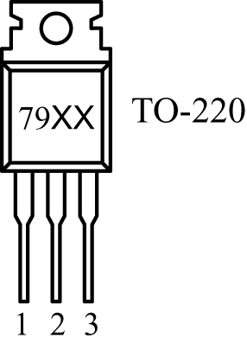為穩壓IC79 × × 系列中之TO-220型的外觀圖，其(輸入端、輸出端)的接腳編號為
(A) (1，3) (B) (1，2) (C) (2，3) (D) (3，2)
( )135. 半波倍壓電路如圖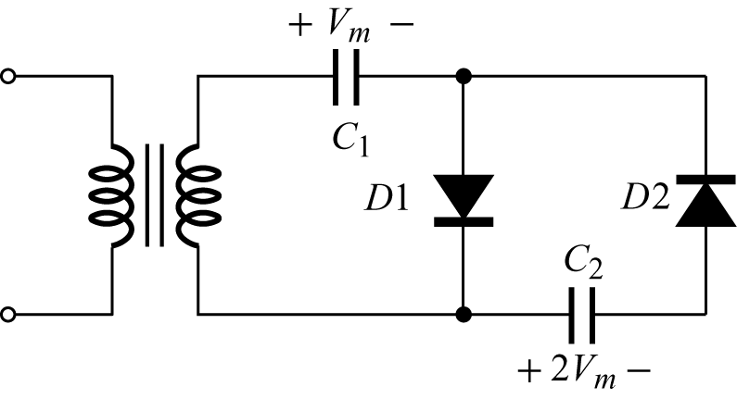所示，若變壓器之次級線圈標示為12V_{rms}，則C₂之耐壓至少需
(A) 40V (B) 17V (C) 12V (D) 24V
( )136. 如圖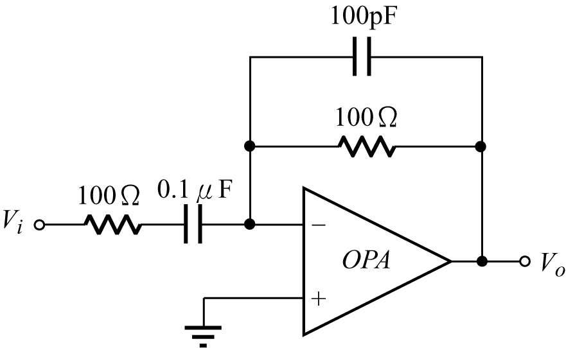中所示，V_{i}為1kHz，±2V方波且上升時間與下降時間為1μs時，則V_{o}為
(A) 方波 (B) 三角波 (C) 正負脈波 (D) 正弦波
( )137. 變壓器耦合A類功率放大，若輸出功率最大，則
(A) 相位失真最大 (B) 頻率失真最大 (C) 波幅失真最大 (D) 諧波失真最大
( )138. 電晶體放大電路中，下列何者不是影響放大器低頻響應的主因
(A) 旁路電容 (B) 耦合電容 (C) 電晶體的極際電容 (D) 反耦合電容
( )139. 如圖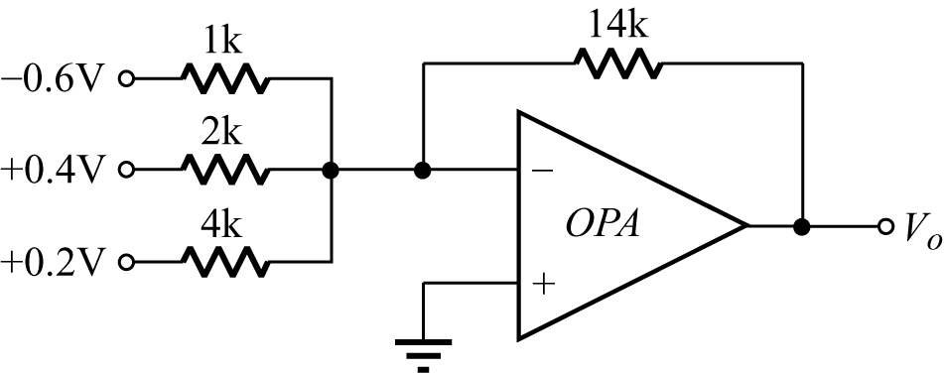所示，其輸出電壓為
(A) 3.7V (B) 4.9V (C) 2.8V (D) 1.1V
( )140. 矽質功率電晶體的接合面，所能承受的最高溫度為攝氏
(A) 200℃～300℃ (B) 100℃～110℃ (C) 250℃～300℃ (D) 150℃～200℃
( )141. 可消除偶次諧波失真為
(A) C類放大 (B) A類放大 (C) B類放大 (D) D類放大
( )142. 石英晶體的主要優點是
(A) 振盪輸出頻率穩定 (B) 振盪輸出振幅較大 (C) 振盪輸出振幅穩定 (D) 容易振盪
( )143. 如圖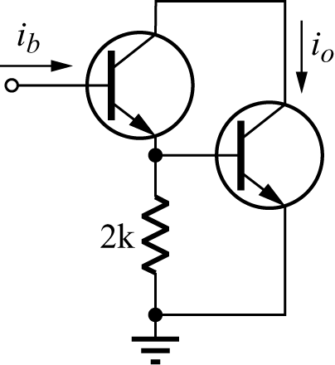達靈頓電路已知Q₁ Q₂的h_{fe}＝150，h_{ie}＝2kΩ，h_{oe}＝45µS，則其電流增益A_{I} ＝ i _{o} / i _{b}值約為
(A) 11×10³ (B) 5×10³ (C) 15×10³ (D) 22×10³
( )144. 一個理想運算放大器，其輸入電流I_{i}及輸出阻抗R_{i}分別為
(A) I_{i}＝0，R_{i}＝∞ (B) I_{i}＝0，R_{i}＝0 (C) I_{i}＝∞，R_{i}＝∞ (D) I_{i}＝∞，R_{i}＝0
( )145. 一個運算放大器拒絕共模訊號之能力以CMRR來測量，一般為
(A) 等於0 (B) 非常大 (C) 近於1 (D) 小於1
( )146. 較適用射頻功率放大器，且效率最佳的是
(A) C (B) AB (C) A類 (D) B 放大
( )147. 當放大器的輸入端加入標準方波信號，來檢驗放大器的失真情況，若由示波器觀測放大器的輸出端波形，如右圖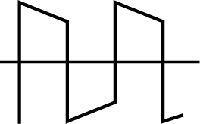所示則表示放大器為何種失真
(A) 高頻響應過大 (B) 高頻響應不足 (C) 低頻響應過大 (D) 低頻響應相移
( )148. 如圖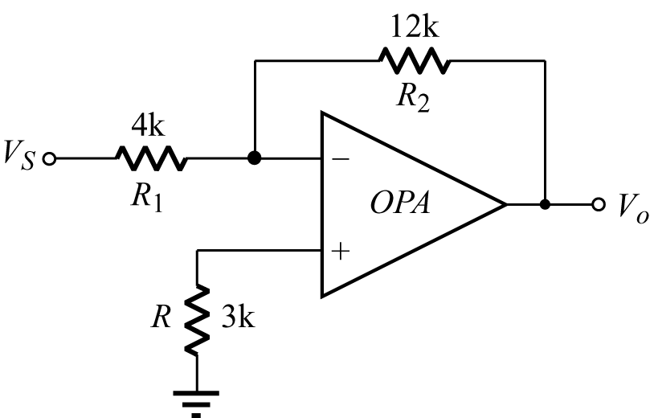所示電路為理想運算放大電路，下列敘述何者錯誤？
(A) 本電路屬於電壓並聯回授 (B) R之大小恰為R₁及R₂並聯值，目的在減低輸入偏壓電流的效應 (C) 本電為反相放大電路A_{V}＝V_{O} / V_{S}＝–3 (D) 因本電路為負回授放大電路，故不再具有虛擬接地的特性
( )149. 如圖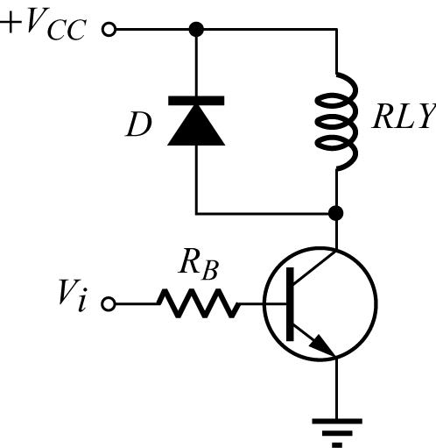中，D的功用為
(A) 保護維電器 (B) 溫度補償 (C) 保護電晶體 (D) 保護電源
( )150. 韋恩電橋振盪器接一白熾燈泡於負回授電路中，其作用為
(A) 產生熱量作為除濕 (B) 指示輸出刻度大小 (C) 作為指示燈 (D) 穩定輸出之振幅
( )151. 放大器的半功率點是指在頻率響應曲線中，截止頻率處的電壓增益為最大電壓增益的幾倍？
(A) 0.289 (B) 0.636 (C) 0.914 (D) 0.707
( )152. 某放大器開環路增益A_{V}＝200，由於溫度變化關係致使其電壓增益變化量為20%加回授因素的負回授β＝2%，其電壓增益變化量為
(A) 0.8% (B) 0.4% (C) 8% (D) 4%
( )153. RC濾波電路中，R4不可過大，是因為
(A) 易受負載影響 (B) 無影響 (C) 會影響漣波效果 (D) 會影響整流效果
( )154. 下列元件何者有放大作用？
(A) 二極體 (B) 電晶體 (C) 電容器 (D) 電阻器
( )155. 在三級RC相移振盪器中，其振盪條件為增益A必須
(A) 小於29 (B) 近似於無限大 (C) 大於0 (D) 大於29
( )156. 達靈頓對(Darlington-pair)的總電流增益約為
(A) h_{fe2} / h_{fe1 (B)} h_{fe1} × h_{fe2} (C) h_{fe1} ＋ h_{fe2} (D) h_{fe1} / h_{fe2}
( )157. 如圖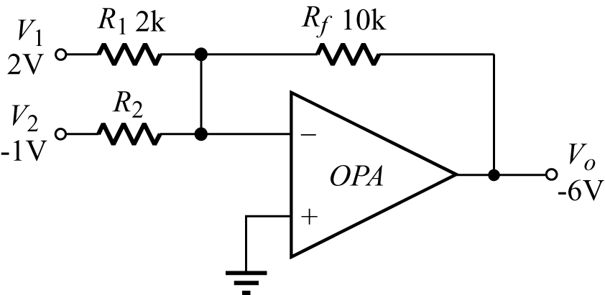所示，R₂應為
(A) 2.5kΩ (B) 2kΩ (C) 1kΩ (D) 5kΩ
( )158. 下列何者不能直接用於產生鋸齒波形
(A) 低漏電流電容器 (B) 定電流源 (C) 積分電路 (D) 高通濾波器
( )159. 共射極電晶體短路電流增益降至〝1〞時的頻率若為f_{T} ＝180MHz，且電流增益β＝100，則其截止頻率為
(A) 1.8MHz (B) 180MHz (C) 180MHz (D) 0.18MHz
( )160. 靴帶式(Bootstrap)射極隨耦器的主要特點為
(A) 輸出阻抗極高 (B) 輸入阻抗極低 (C) 輸入阻抗極高 (D) 電壓增益極高
( )161. 2SK30之電子元件為
(A) PNP型電晶體 (B) NPN型電晶體 (C) P通道FET (D) N通道FET
( )162. 下列何者不是振盪器振盪的必要條件？
(A) 足夠的增益$\left|βA\right|=1$ (B) 穩定的直流電源供應 (C) 負回授電路 (D) 可控制振盪的元件
( )163. 如圖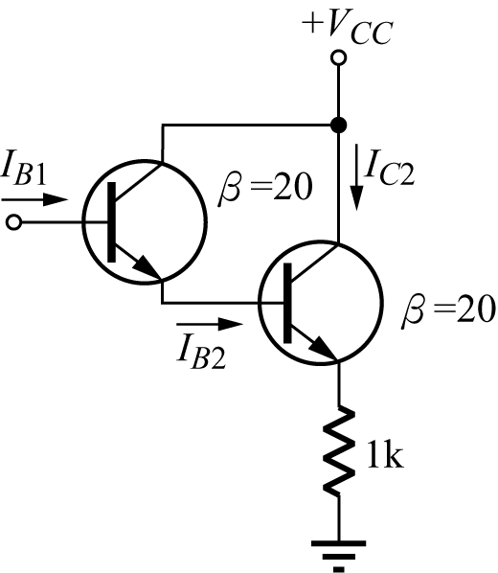為放大電路，若，h_{fe} ＝20，h_{ie}＝1kΩ則基極的輸入阻抗近似值為
(A) 51kΩ (B) 400kΩ (C) 140kΩ (D) 520kΩ
( )164. 一般矽質PN二極體兩端的順向偏壓隨溫度的變化的情形是
(A) 25mV/℃ (B) 2.5mV/℃ (C) －25mV/℃ (D) －2.5mV/℃
( )165. 某矽二極體，溫度25℃時，順向電壓0.7V，設在45℃時，若電流不變，則順向電壓為
(A) 0.55V (B) 0.6V (C) 0.7V (D) 0.65V
( )166. 靴帶式射極隨耦器的特點是
(A) 輸出阻抗極高 (B) 輸出阻抗極低、輸入阻抗極低 (C) 輸入阻抗極高 (D) 輸入阻抗極低
( )167. 電晶體正常工作時，若測得V_{CE}等於V_{CC}時，下列狀況何者為不可能發生
(A) C極開路 (B) B極開路 (C) CE開路 (D) CB短路
( )168. 電晶體放大電路中，下列何者是影響放大器之高頻響應的主因
(A) 射極傍路電容 (B) 耦合電容 (C) 電晶體的極際電容 (D) 反耦合電容
( )169. 如圖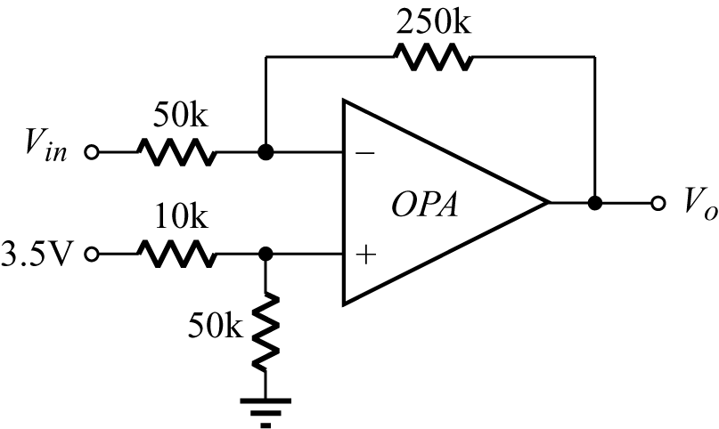所示，當輸入電壓V_{in}，為5V時，其輸出電壓V₀為
(A) 17.5V (B) －25V (C) 25V (D) －7.5V
( )170. 電子伏特(e.v)等於
(A) 1.6×10⁻¹⁹焦耳 (B) 1.6×10⁻¹⁹伏特 (C) 1.6×10⁻¹⁹爾格 (D) 1.6×10⁻¹⁹瓦特
( )171. 對於稽納電位下列何者錯誤？
(A) 摻雜量增加，稽納電壓增加 (B) 摻雜增加，稽納電壓減少 (C) 稽納二極體可用稽納電位為2.4～200V (D) 可用的額定功率由1/4～50W
( )172. 輸入信號5sim10t＋6sin20t而輸出信號20sim10t＋18sin20t則此放大器具有下列何者失真？
(A) 非線性失真 (B) 波幅失真 (C) 頻率失真 (D) 互調失真
( )173. 如圖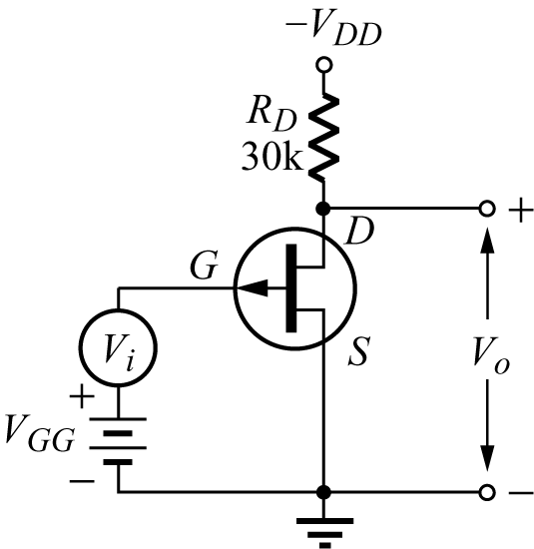場效電晶體參數R_{D}＝30kΩ，g_{m}＝2m，則此電路之電壓增益(在低頻時)為
(A) －60×10 (B) －15 (C) －16×10 (D) －60
( )174. 大電流負荷應採用
(A) 電容輸出濾波器 (B) 電感輸入濾波器 (C) 電阻輸濾入波器 (D) 電阻電容濾波器
( )175. 下列何種電子元件不具有負電阻特性
(A) SCR矽控整流 (B) FET場效應電晶體 (C) UJT單接面電晶體 (D) PNPN四極體
( )176. 下列何者不是達靈頓放大的特點？
(A) 輸出阻抗很低 (B) 電壓增益甚高 (C) 輸入阻抗甚高 (D) 電流增益甚高
( )177. 巴克豪生振盪準則(Barkhausen Criterion)是
(A) βA＝1∠0⁰ (B) βA＝＜1∠0⁰ (C) βA＝1∠180^{0 (D)} βA＝＜1∠90⁰
( )178. 電晶體作定電流源時，何者應保持定值？
(A) V_{CE} (B) V_{BC} (C) V_{BE (D)} V_{CC}
( )179. 三級RC相移振盪器，每級之相角各為
(A) 90° (B) 0° (C) 60° (D) 30°
( )180. 有關維恩電橋振盪器之敘述，下列何者有誤？
(A) 同時具有正負回授 (B) 屬於RC振盪電路一種 (C) 其負回授是由電抗臂完成 (D) 正回授量β＝1/3
( )181. 超外差接收機的頻率選擇主要是由接收機射那一個電路來決定？
(A) 雙頻電路 (B) 中頻放大器 (C) 本地振盪器 (D) 射頻放大器
( )182. 下列何種元件有放大作用？
(A) 二極體 (B) 電晶體 (C) 電容器 (D) 電阻器
( )183. 較適用於射頻功率放大器，且效率最佳的是
(A) C (B) B (C) A (D) AB類放大
( )184. 如圖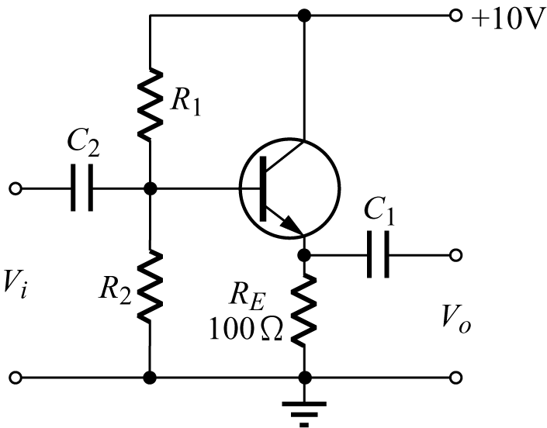，電晶體h參數為，h_{fe}＝1kΩ，h_{ie}＝1kΩ，h_{oe}＝25μ工作於低頻小訊號時，此電路之電壓增益約等於
(A) 0.8 (B) 1.1 (C) 0.9 (D) 98
( )185. 如圖之樞密特觸發電路，其回授因數(β)為多少
(A) 10 (B) 1/101 (C) 1/100 (D) 100
( )186. 在共射極放大器交流分析中，那兩個參數常被忽略？
(A) h_{re} ，h_{oe} (B) h_{ie}，h_{fe} (C) h_{oe}，h_{fe (D)} h_{re}，h_{ie}
( )187. FET是一種藉
(A) 輸入電流控制輸出電壓 (B) 輸入電壓控制輸出電壓 (C) 輸入電流控制輸出電流 (D) 輸入電壓控制輸出電流
( )188. 下列何者不是負回授的優點：
(A) 增加頻寬 (B) 增加穩定度 (C) 增加放大倍數 (D) 減少失真
( )189. 如圖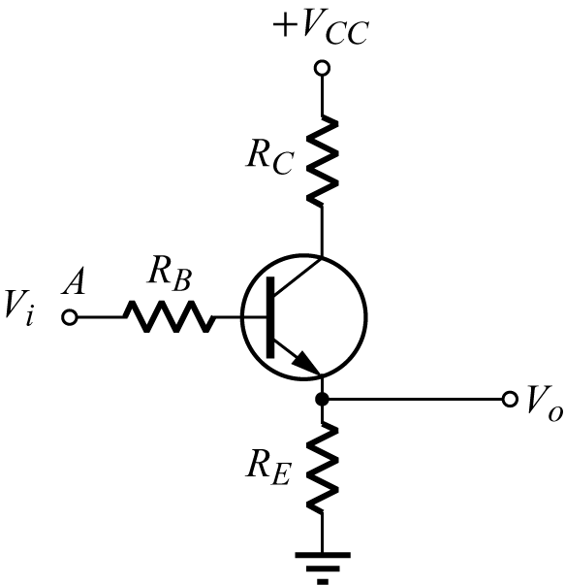所示，A點與接地點間之輸入阻抗等於
(A) R_{B}＋R_{E} (B) R_{B}＋R_{E}（1＋β） (C) R_{B}＋βR_{B} (D) R_{B}
( )190. 在電晶體參數中$h_{\text{11}}={{ΔV}_{1}}/{{ΔI}_{1}}|V_{2}=0$，其h₁₁代表意義為
(A) 順向電流轉換比 (B) 輸出導納 (C) 輸入阻抗 (D) 逆向電壓轉換比
( )191. 電壓並聯負回授可改善下列何種放大器的特性？
(A) 互阻放大器 (B) 電流放大器 (C) 互導放大器 (D) 電壓放大器
( )192. 如圖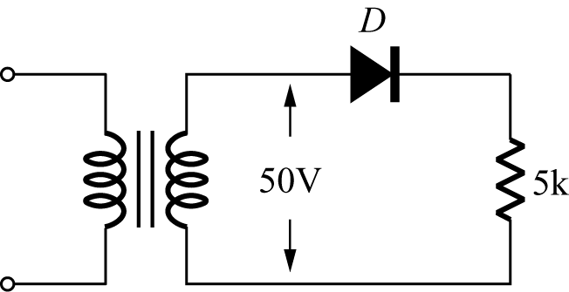所示，試問瞬間最大電流約為
(A) 14mA (B) 3mA (C) 10mA (D) 20mA
( )193. 如右圖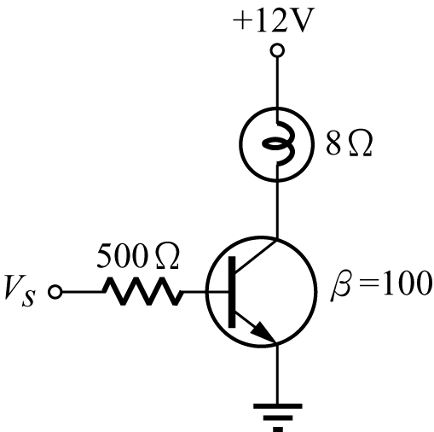，V_{BE(Sat)}＝0.74V，，欲使燈泡全亮，則輸入電壓應為多少以上
(A) 7.5V (B) 5.2V (C) 8.3V (D) 10V
( )194. 一般放大器之頻率響應曲線，在截止頻率處之電壓增益為最大電壓益之
(A) 0.5倍 (B) 0.25倍 (C) 0.632倍 (D) 0.707倍
( )195. 電路Q值愈高，則
(A) BW愈寬，選擇性愈佳 (B) BW愈窄，選擇性愈低 (C) BW愈寬，選擇性愈佳 (D) BW愈窄，選擇性愈佳
( )196. 蕭特基電晶體是在電晶體的BE兩端並連一蕭特基二極體，其目的為？
(A) 確保電晶體不會工作於截止區 (B) 穩定輸出電流 (C) 防止電晶體進入飽和區 (D) 提高輸入阻抗
( )197. 下列何者不能直接用於產生鋸齒波形？
(A) 積分電路 (B) 低漏電流電容器 (C) 定電流源 (D) 高通濾波器
( )198. 有一FET上信號放大，若其μ＝45，g_{m}＝300μA/V，則r_{d}為
(A) 15kΩ (B) 67kΩ (C) 150kΩ (D) 135kΩ
( )199. 如圖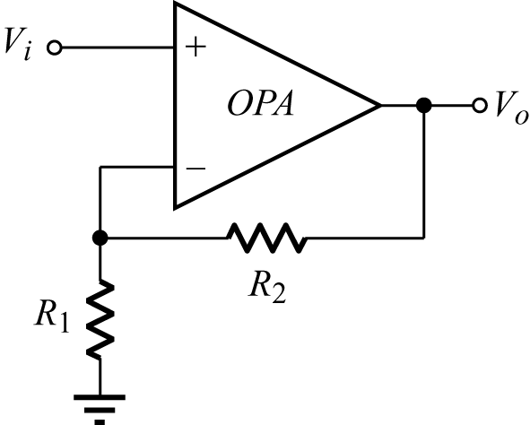電路所示，假設運算放大器為理想放大器，則電壓增益
(A) －$\frac{R_{2}}{R_{1}}$ (B) －(1＋$\frac{R_{2}}{R_{1}}$) (C) A_{V} =1+R₂ / R₁ (D) 1＋$\frac{R_{1}}{R_{2}}$
( )200. 一般放大器之頻率響應曲線，在截止頻率處之電壓增益為最大電壓增益之
(A) 0.25 (B) 0.707 (C) 0.632 (D) 0.25
( )201. 一個矽二極體最大功率額定值為0.5W，則最大順向電流約為？
(A) 100mA (B) 500mA (C) 700mA (D) 250mA
( )202. 如圖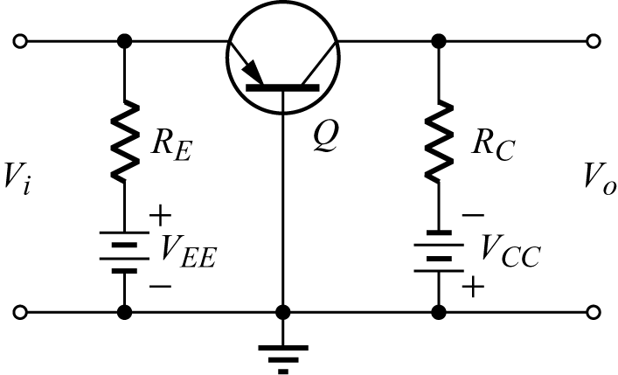所示之電路，其輸入與輸出相位？
(A) 相差90° (B) 相差180° (C) 相差0° (D) 相差270°
( )203. FET的導電載子是
(A) 視通道而定 (B) 電洞 (C) 電子 (D) 正離子
( )204. 在電晶體共射極放大器中，若加入射極電阻而不加旁路電容器，則可
(A) 降低輸出阻抗 (B) 降低輸入阻抗 (C) 增加非線性失真 (D) 提高輸入阻抗
( )205. 欲使用運算放大器製作一對數放大器，則應使用何種元件作為負回授(NFB)元件？
(A) 二極體 (B) 電感器 (C) 變容器 (D) 電阻器
( )206. 下列何者具有低頻損失和相移之現象時，其方波之輸出應為
(A) 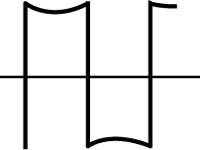 (B) 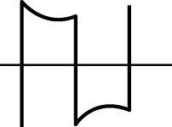 (C) 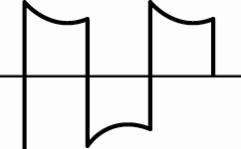 (D) 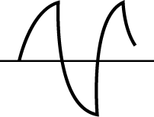
( )207. 如圖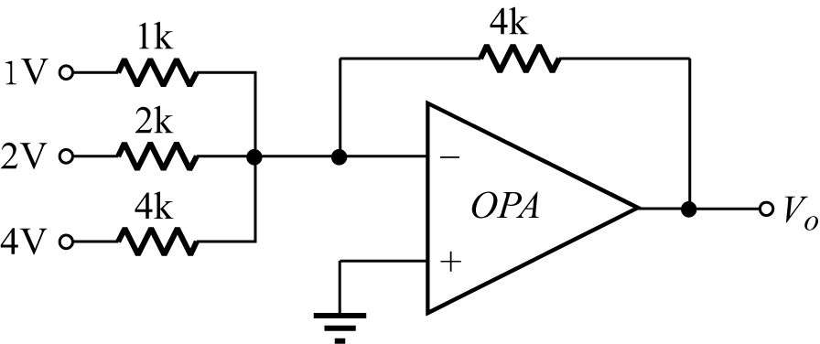所示電路中，其輸出電壓V_{o}等於
(A) －12V (B) －7V (C) 12V (D) 7V
( )208. 轉移曲線是指
(A) V_{i}－V_{o}曲線 (B) 頻率響應曲線 (C) 李沙育圖形 (D) V－I曲線
( )209. 若單一頻率信號輸入到放大器中，以測其大致頻率響應情形時，應用下列何種波？
(A) 三角波 (B) 方波 (C) 正弦波 (D) 鋸齒波
( )210. 全波整流電表，若置於ACV檔測直流電壓，則測出之交流電壓值比直流電壓值
(A) 高0.707倍 (B) 高1.11倍 (C) 高1.57倍 (D) 高0.636倍
( )211. 如圖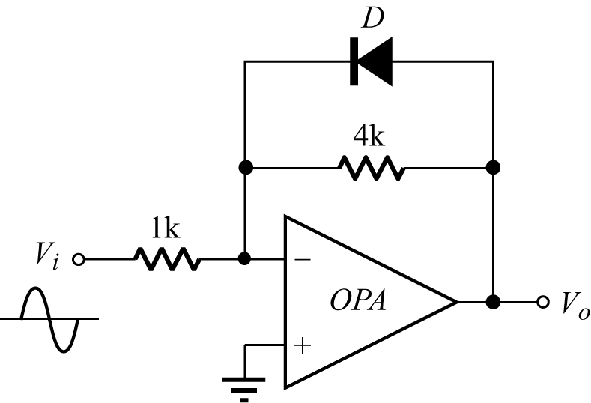中輸出波形為
(A) 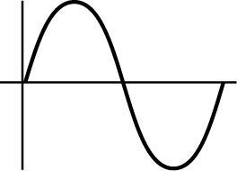 (B) 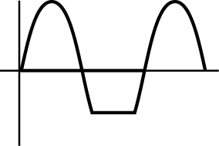 (C) 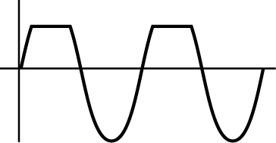 (D) 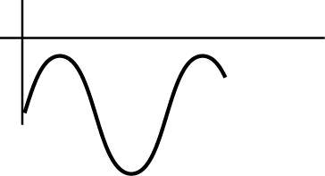
( )212. 如圖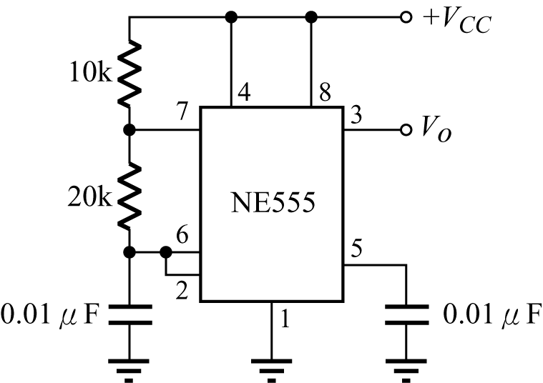所示，第5腳所接之電容器作用為何？
(A) 增加振盪頻率 (B) 減少雜訊干擾 (C) 減少放電時間 (D) 減少振盪頻率
( )213. 對透納二極體而言下列敘述何者為誤
(A) 是高濃度P.N半導體接合而成 (B) 具高速開關特性 (C) 工作於負電阻區 (D) 在1V以上偏壓區具負電阻特性
( )214. 如圖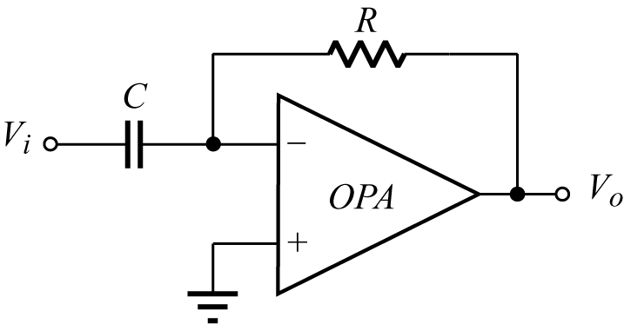之電路名稱為
(A) 微分器 (B) 電壓隨耦器 (C) 積分器 (D) 比較器
( )215. 有一共集極電晶體放大電路之負載電阻R_{L} ＝1kΩ，且電流增益h_{fe} (或β值)為100，假設電晶體h_{ie}的可忽略不計，則此放大電路輸入阻抗為
(A) 10Ω (B) 101kΩ (C) 1.1Ω (D) 1kΩ
( )216. 如右圖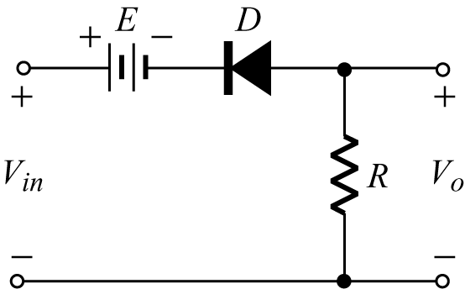中的輸入波形V_{in}＝2Esin$ω$t伏，則輸出電壓V_{O}最高約等於
(A) －3伏 (B) ＋E伏 (C) 0伏 (D) －2E伏
( )217. 電晶體放大電路中，下列何者是影響放大器高頻響應的主因
(A) 耦合電容 (B) 射極旁路電容 (C) 反耦合電容 (D) 電晶體的極際電容
( )218. 穩壓二極體是工作於
(A) 順向截止區 (B) 順向飽和區 (C) 順向工作區 (D) 逆向崩潰區
( )219. 如圖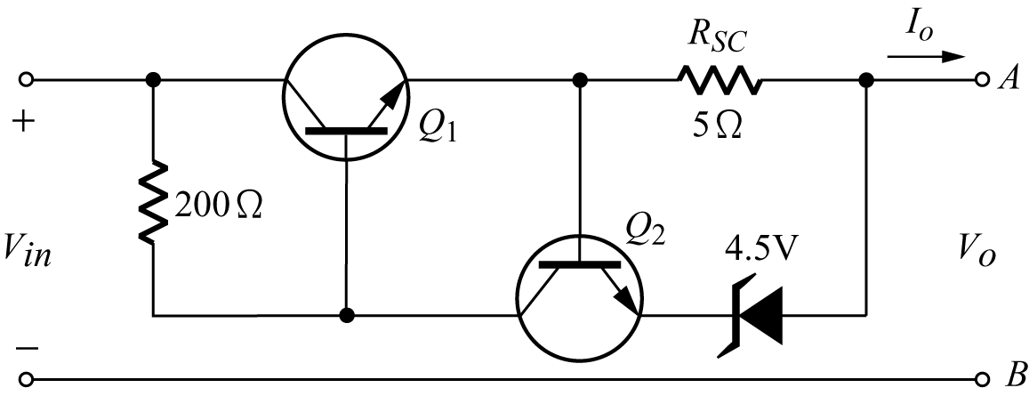中電路，Q₁、Q₂均為矽電晶體，h_{fe}＝100，V_{in}＝10V，若將輸出端A、B Short則
(A) I_{o}＝2A (B) I_{o}＞2A (C) I_{o}＝1A (D) I_{o}＝0.5A
( )220. 放大器中加入負回授之主要目的是
(A) 增加功率 (B) 提高增益 (C) 產生振盪 (D) 增加穩定度
( )221. 如圖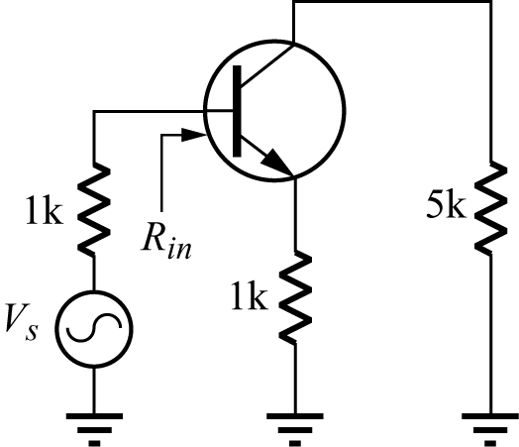中，h_{fe}＝50，h_{ie}＝1kΩ，則R_{i}為
(A) 101kΩ (B) 1kΩ (C) 10kΩ (D) 52kΩ
( )222. N型半導體中，少數載子是
(A) 電洞 (B) 離子 (C) 質子 (D) 電子
( )223. 當LED發光時，其電氣特性為
(A) 順向偏壓降為1.5V～2.0V之間 (B) 順向電流為20μA之間 (C) 順向偏壓降為0.1mV～0.9mV之間 (D) 順向電流為20μA～200μA之間
( )224. 如圖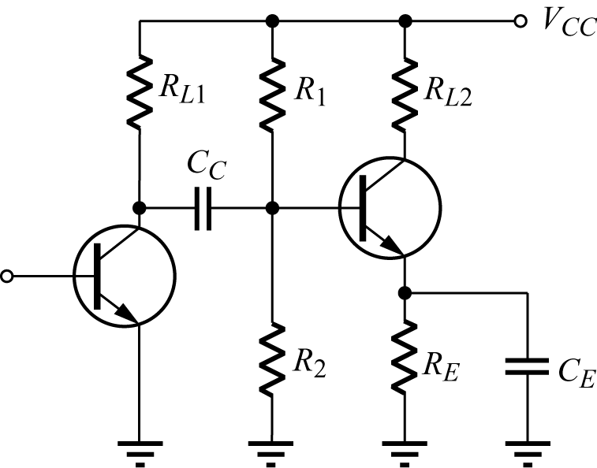電路的低頻響應受到以下那些元件的影響？
(A) C_{C}、R_{L1}、R₁、R₂、R_{E}、C_{E} (B) C_{C}、R₁、R_{2 (C)} R_{E}、C_{E} (D) C_{C}、R_{L1}、R₁、R₂
( )225. 在各種交連電路中，何種交連之頻率響應最差
(A) 電感交連 (B) 直接交連 (C) RC交連 (D) 變壓器交連
( )226. 在CE放大器上使用的射極旁路電容器，其作用是
(A) 抑制振盪 (B) 使電壓增益不致因射極電阻而大為降低 (C) 阻止直流電壓通過射極電阻 (D) 濾波
( )227. 利用二極體作為正弦波整形電路，若二極體節數愈多，則
(A) 失真度愈高 (B) 不一定 (C) 失真度愈低 (D) 和失真無關
( )228. 如圖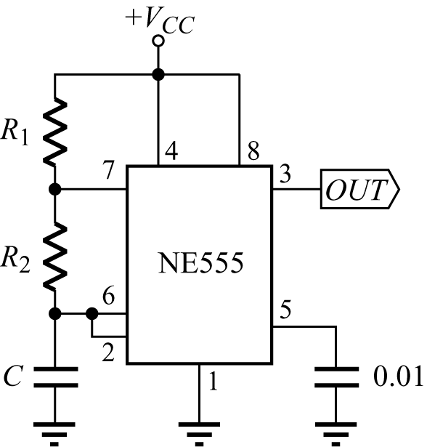電路所示，為一非穩態多諧振盪器，R₁＝12k，R₂＝5.6k，C＝1.0μF，振盪工作週期為
(A) 65% (B) 75% (C) 35% (D) 50%
( )229. V_{i}＝5sim(30t)＋7sin(45t)，V_{o}＝10cos(30t)＋cos(45t)，則此放大器有何種失真？
(A) 相位 (B) 頻率 (C) 波幅失真 (D) 非線性
( )230. 如圖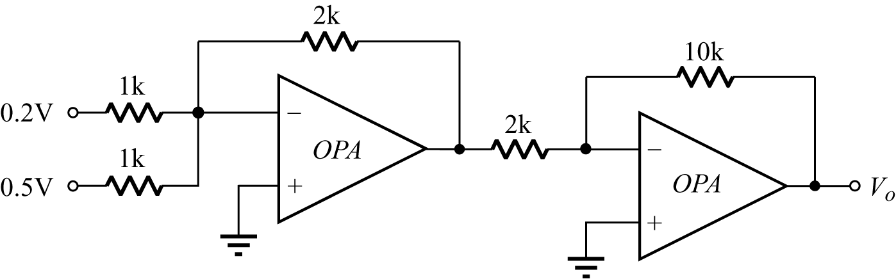電路，V_{o}為多少V？
(A) 1.4V (B) 7V (C) 0.7V
( ) 231. 在放大器之頻率響應曲線上的截止頻率處之電壓增益，為其最大電壓增益之百分比為多少？ (A) 70.7% (B) 50% (C) 63.2% (D) 36.8%
( ) 23 2. 一個放大器的電流增益是40，電壓增益是250，則總功率增益是？ (A) 20dB (B) 80dB (C) 40dB (D) 60dB
( ) 233. 一放大器的輸出阻抗為5kΩ，欲使8Ω的揚聲器能與放大器匹配，則須加變壓器匝數比為？ (A) 40 (B) 25 (C) 30 (D) 35
( ) 234. 已知一共射極放大器之功率增益為16650，電流增益為50，輸入阻抗為500Ω，則此放大器之輸出阻抗為多少？ (A) 3.33kΩ (B) 16.65kΩ (C) 333Ω (D) 166.5kΩ
( ) 235. 設有一放大器之輸入功率為100mW，而其輸出功率為10W，求其功率增益為多少分貝？ (A) 10dB (B) 40dB (C) 20dB (D) 100dB
( ) 236. 一放大器之各次諧波失真分別是：D₂＝0.1、D₃＝0.02、D₄＝0.01，試求其諧波失真率D_{T}？ (A) 0.13 (B) 0.00002 (C) 1 (D) 0.1
( ) 237. 某一放大器之輸入電壓為10mV，輸出電壓為1V，則該放大器的放大倍率為？ (A) 10分貝 (B) 40分貝 (C) 100分貝 (D) 20分貝
( ) 238. 二個完全相同的揚聲器同時響時，其音量比單獨一個揚聲器響時，高出多少分貝(dB)？ (A) 3 (B) 6 (C) 9 (D) 5
( ) 239. 關於疊接放大器電路，下列何者為其主要特點？ (A) 低輸入阻抗 (B) 高增益頻寬 (C) 高電流增益 (D) 低輸出阻抗
( )240. 工程上常以dB(Decibels)表示放大率，下列有關dB的觀念何者錯誤？ (A) 若放大倍數小於1，則放大dB值＝1 (B) 若放大倍數等於1，則放大dB值＝0 (C) 多級串聯放大器總放大dB值為每一級放大dB值之和 (D) dB＝201og(倍數)
( )241. 下列何種多級放大器的低頻響應最佳？ (A) 電感耦合 (B) 變壓器耦合 (C) 直接耦合 (D) R-C耦合
( )242. 一放大器其輸入是10sin15t，輸出是25sin15t＋5cos15t，則該放大器具有？ 頻率失真 相位失真 波幅失真 延遲失真 解：
EMBED Equation.DSMT4 (A) ，
其中，故此應為延遲失真 (B)
EMBED Equation.DSMT4 (C)
EMBED Equation.DSMT4 (D)
EMBED Equation.DSMT4
( )243. 下列何種多級放大器的中頻響應最佳？ (A) 電感耦合 (B) 變壓器耦合 (C) 直接耦合 (D) R-C耦合
( )244. 對於達寧頓電路，下列敘述何者錯誤？ (A) 低輸出阻抗 (B) 高電壓增益 (C) 高電流增益 (D) 高輸入阻抗
( )245. 已知高頻截止頻率為10kHz，低頻截止頻率為1kHz，則其頻寬為？ (A) 1kHz (B) 10kHz (C) 9kHz (D) 11kHz
( )246. 已知輸出變壓器的初級阻抗為1600歐姆，若其圈數比為10：1，則次級應接多少歐姆的喇叭？ (A) 16 (B) 20 歐姆 (C) 8 (D) 4
( )247. 疊接放大器電路的輸入級放大為何種型態放大？ (A) 共集極 (B) 共源極 (C) 共射極 (D) 共基極
( )248. 將具有相同頻率響應，其電壓增益大小分別為A_{V1}、A_{V2}(均大於1)的二個放大器加以串接，則串接後？ (A) 串級頻寬小於單級頻寬 (B) 總電壓增益為(A_{V1}＋A_{V2})/2
(C) 總電壓增益為A_{V2}/A_{V1} (D) 串級頻寬等於單級頻寬
( )249. 在R-C耦合多級放大電路中，電容C的值必須大的原因是？ (A) 提高直流穩定度 (B) 提高消散功率 (C) 增加高頻響應 (D) 防止低頻衰減
( )250. 就達靈頓結構(Darlington-pair)而言？ (A) 輸出阻抗低，電流增益甚高 (B) 輸出阻抗高，電流增益小於1 (C) 輸出阻抗高，電流增益亦甚高 (D) 輸出阻抗低，電流增益等於1
( )251. 某一電路對於各種不同頻率的訊號，做不同的倍數放大，而引起的失真現象，稱為？ (A) 波幅失真 (B) 相位失真 (C) 頻率失真 (D) 交互調變失真
( )252. 某放大器輸出阻抗Z_{o}為200Ω，此放大器輸出端與8Ω喇叭之間加了一個變壓器，若要讓8Ω的喇叭獲得最大的功率轉移，則變壓器的匝數比應選擇？ (A) 5：1 (B) 1：4 (C) 1：25 (D) 25：1
( )253. 一放大器的功率增益為10000，則此放大器之功率增益可以表示為？ (A) 40dB (B) 10000dB (C) 20dB (D) 4dB
( )254. 已知單級放大器之頻寬為200kHz，若將相同之單級放大器串接成兩級，則其頻寬約為？ (A) 64kHz (B) 128kHz (C) 100kHz (D) 200kHz
( )255. 有關理想放大器的特性，下列何者不正確？ (A) 電壓增益無窮大 (B) 輸入阻抗無窮大 (C) 頻帶寬無窮大 (D) 輸出阻抗無窮大
( )256. 電晶體放大器之低頻響應主要是由下列何種因素決定？ (A) 交連電容 (B) 電晶體的β (C) 電路雜散電容 (D) 電晶體的接合電容
( )257. 積體電路中所採用的放大器耦合型態為？ (A) 電容耦合 (B) 直接耦合 (C) 變壓耦合 (D) 電感耦合
( )258. 關於達靈頓(Darlington)電路，下列敘述何者錯誤？ (A) 低輸出阻抗 (B) 高電流增益 (C) 高輸入阻抗 (D) 高電壓增益
( )259. 某放大器前級放大器之增益為20dB，後級放大器之增益為30dB，此放大器之總增益為？ (A) 600dB (B) 50dB (C) 20dB (D) 30dB
( )260. 有一三級串接放大器，各級電壓增益分別為20，25，200，求其總增益為多少分貝？ (A) 120dB (B) 60dB (C) 200dB (D) 100dB
( )261. 有一放大器的信號主波為1V，二次諧波為30mV，三次諧波為40mV(以上電壓值均為有效值)，若四次以上諧波失真可忽略，則此放大器的總諧波失真為？ (A) 0.02 (B) 0.5 (C) 0.01 (D) 0.05
( )262. 常用來表示電路頻率響應圖的是？ (A) 波德圖 (B) 威爾遜圖 (C) 高斯圖 (D) 愷爾圖
( )263. 下列有關理想電壓放大器的特性描述何者正確？ (A) 輸入電阻為$∞$，輸出電阻為0 (B) 輸入電阻為0，輸出電阻為$∞$ (C) 輸入電阻及輸出電阻皆為$∞$ (D) 輸入電阻及輸出電阻皆為0
( )264. 一放大器其輸入電壓是10mV，輸出電壓是1V，則該放大器的放大倍數為？ (A) 20分貝 (B) 40分貝 (C) 30分貝 (D) 60分貝
( )265. 有一三級串接放大器，各級電壓增益分別為40、125、200，求其總增益為多少分貝？ (A) 235dB (B) 60dB (C) 120dB (D) 365dB
( )266. 設有一放大器之輸入功率為100mW，輸出功率為10W，則其功率增益為多少分貝？ (A) 10dB (B) 40dB (C) 20dB (D) 30dB
( )267. 下列何種多級放大器的最易於阻抗匹配？ (A) 直接耦合 (B) 變壓器耦合 (C) 電感耦合 (D) R-C耦合
( )268. 設一電晶體之電流增益β為100，則以兩個相同的電晶體所組成的達靈頓電路(Darlington pair)之電流增益β約為？ (A) 10000 (B) 1000 (C) 50 (D) 100
( )269. 電壓增益為100的放大器，電流增益為10，則其功率增益為多少？ (A) 100 (B) 1000 (C) 10 (D) 10000
( )270. 疊接放大器電路的輸出級放大為何種型態放大？ (A) 共基極 (B) 共源極 (C) 共射極 (D) 共集極
( )271. 場效電晶體(FET)工作時靠下列何者來控制某電流大小？ (A) 電流 (B) 電容 (C) 電阻 (D) 電壓
( )272. 下列那一種元件是單靠一種載子來傳送電流？ (A) 雙極性電晶體 (B) 二極體 (C) 電阻 (D) FET
( )273. 圖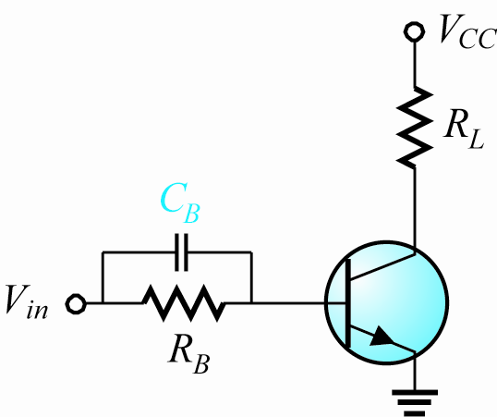所示開關電路，於基極所加的電容C_{B}，作用為？ (A) 過濾直流 (B) 避免切換火花產生 (C) 加快切換速度 (D) 消除雜訊
( )274. 若NPN電晶體操作於工作區(Active Region)模式下，則此NPN電晶體三端(E、B、C)之電壓大小關係為？ (A) V_{C}＞V_{B}＞V_{E (B)} V_{B}＞V_{C}＞V_{E} (C) V_{E}＞V_{B}＞V_{C} (D) V_{C}＞V_{E}＞V_{B}
( )275. 下列有關半導體元件之結構何者錯誤？ (A) JFET可分成N通道與P通道兩大類 (B) N型半導體是4價原子材料摻雜3價原子材料 (C) NPN型與PNP型電晶體都屬於雙極性電晶體 (D) MOSFET可分成增強型(Enhancement)與空乏型(Depletion)兩大類
( )276. 對於增強型的MOSFET而言，當其工作在飽和區時之I_{D}電流為何？ (A) $I_{D}=I_{S}×e^{\frac{V_{\text{BE}}}{{ηV}_{T}}}$ (B) $I_{D}=2k(V_{\text{GS}}−V_{t})$ (C) $I_{D}=k(V_{\text{GS}}−V_{t})^{2}$ (D) $I_{D}=I_{\text{DSS}}(1−\frac{V_{\text{GS}}}{V_{P}})^{2}$
( ) 277. 若I_{B}＝60μA，I_{E}＝6.06mA，則電晶體之直流增益β為何值？ (A) 100 (B) 50 (C) 6 (D) 10
( ) 278. 同上，Q₁工作於？ (A) 飽和區 (B) 截止區 (C) 電阻區 (D) 逆向主動區
( ) 279. 假設不考慮漏電流的情形，有關電晶體之敘述，下列何者正確？ (A) I_{C}＝I_{E}＋I_{B} (B) α＝β／(β－1) (C) β＝α／(1＋α) (D) I_{E}＝(β＋1)I_{B}
( )280. 一增強式MOSFET之V_{DS}＝4V，元件參數k＝0.5mA/V²，臨限電壓V_{t}＝2V，I_{D}＝2mA，若忽略通道長度調變效應，問V_{GS}值應為？ (A) 3V (B) 4.5V (C) 4V (D) 0V
( )281. 某電晶體放大器的順向射基極交流電阻r_{e}=10Ω，β=99，則r_{π}=？ (A) 109Ω (B) 1kΩ (C) 10Ω (D) 990Ω
( )282. 有關MOSFET特性敘述，下列何者有誤？ (A) N通道增強型MOSFET之閘源極電壓需大於V_{t}才可能導通電流 (B) N通道空乏型MOSFET之夾止電壓(V_{P})為負值 (C) 增強型MOSFET結構上少了通道 (D) P通道增強型MOSFET之臨界電壓(V_{t})為正值
( )283. 若將雙極性電晶體當成開關使用，則此電晶體工作於那兩區？ (A) 作用區、飽和區、截止區都可以 (B) 飽和區與截止區 (C) 作用區與截止區 (D) 飽和區與作用區
( )284. 在不考慮漏電流之關係時，下列有關BJT之描述何者錯誤？ (A) I_{C}＝αI_{E (B)} I_{C}＝βI_{B} (C) I_{E}＝I_{C}＋I_{B} (D) β＝α／(α＋1)
( )285. 圖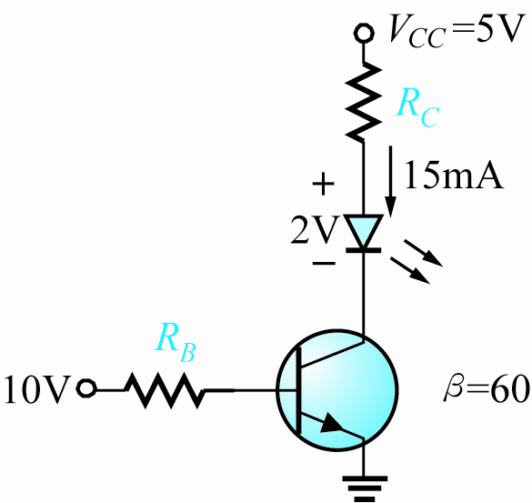為LED的驅動電路，使LED發亮的電壓為2V，電流為15mA，試求R_{B}、R_{C}的適當阻值？假設飽和電晶體的壓降可忽略 (A) 30kΩ、100Ω (B) 50kΩ、100Ω (C) 30kΩ、200Ω (D) 50kΩ、200Ω
( )286. 一般電晶體之β值，會隨溫度的昇高而？ (A) 增加 (B) 不一定 (C) 減少 (D) 不變
( )287. 如圖所示電路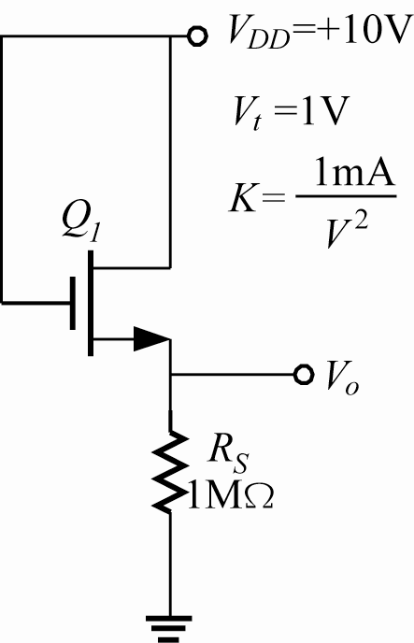，Q₁是？ (A) N通道增強型MOSFET (B) P通道JFET (C) N通道JFET (D) P通道增強型
( )288. 有關MOSFET之敘述，下列何者錯誤？(V_{GS}為閘極至源極之電壓) (A) 增強型n通道MOSFET之臨界電壓(V_{T})值為正 (B) 空乏型n通道MOSFET其V_{GS}可接負電壓或正電壓 (C) 增強型p通道MOSFET其V_{GS}若接正電壓則無法建立通道 (D) 空乏型MOSFET本身結構中並無通道存在
( )289. NPN電晶體若欲工作在作用區(Active Region)則？ (A) 基射接面需順偏，基集接面需反偏 (B) 基射接面需反偏，基集接面需反偏 (C) 基射接面需反偏，基集接面需順偏 (D) 基射接面需順偏，基集接面需順偏
( )290. 當場效電晶體(FET)作為放大器的第一級時，是利用它的什麼優點？ (A) 輸出阻抗大 (B) 電流增益大 (C) 輸入阻抗小 (D) 輸入阻抗大
( )291. 同上，Q₁功率消耗為？ (A) 0.98μW (B) 9.8μW (C) 8mW (D) 80μW
( )292. 圖 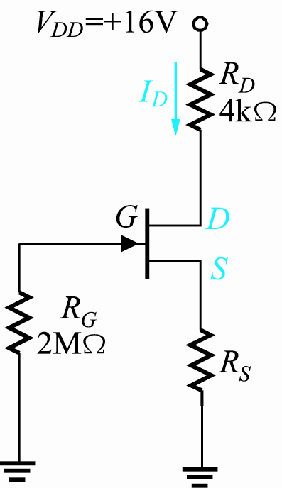所示之n通道JFET電路，已知JFET之I_{DSS}＝4mA，V_{p}＝－4V，使此JFET工作於飽和區(Saturation Region)，且其汲極電流I_{D}＝1mA，則R_{S}為？ (A) 3kΩ (B) 4kΩ (C) 2kΩ (D) 1kΩ
( )293. 有一空乏型(Depletion)MOSFET之I_{DSS}＝12mA，V_{P}＝－4.8V，求V_{GS} ＝－2.4V時，I_{D}＝？ (A) 4mA (B) 3mA (C) 2mA (D) 1mA
( )294. 對一接面場效應電晶體(JFET)而言，當其工作在飽和區時之I_{D}電流為何？ (A) (B) (C) (D)
( )295. 圖中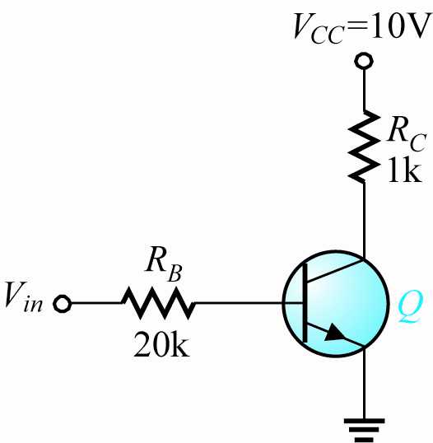，若V_{in}＝10V、V_{BE}＝0.7V、V_{CE(SAT)}＝0.2V，β＝50，則此電晶體工作於？ (A) 飽和區 (B) 反轉區(逆向主動區) (C) 作用區(順向主動區) (D) 截止區
( )296. 如圖所示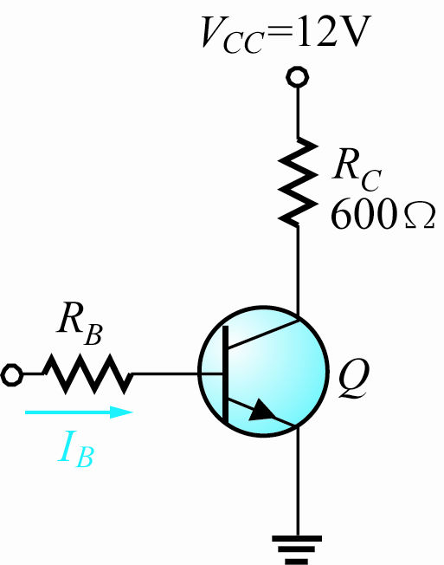，電晶體之β＝40，使電晶體飽和之最小I_{B}為？ (A) 1mA (B) 0.5mA (C) 0.1mA (D) 2mA
( )297. 某電晶體之β值為99，則其α值應為？ (A) 0.985 (B) 0.995 (C) 0.99 (D) 0.98
( )298. P通道場效電晶體(FET)之電荷載子為？ (A) 電洞 (B) 主載子為電子、副載子為電洞 (C) 主載子為電洞、副載子為電子 (D) 電子
( )299. 電晶體開關ON時，相當於進入？ (A) 反轉區 (B) 截止區 (C) 飽和區 (D) 作用區
( )300. 下列有關場效電晶體敘述，何者錯誤？ (A) 場效電晶體的輸入阻抗大於雙接面電晶體 (B) 對場效電晶體的I_{D}影響最大的是I_{G (C)} 場效電晶體以控制通道之寬度而達到控制I_{D}大小之目的 (D) 場效電晶體的主要型式有JFET，空乏式MOSFET，增強式MOSFET

